LEI Nº 1.490, DE 11 DE DEZEMBRO DE 2023.

Dispõe sobre as diretrizes para a elaboração e execução da Lei Orçamentária de 2024, do Município de Bandeirante, Estado de Santa Catarina, e dá outras providências.

O PREFEITO MUNICIPAL DE BANDEIRANTE, ESTADO DE SANTA CATARINA, Faço saber que a Câmara Municipal de Vereadores decreta e eu sanciono a seguinte Lei:

DISPOSIÇÃO PRELIMINAR

Art. 1º Em cumprimento ao disposto no art. 165, da Constituição Federal, na Lei Complementar nº 101, de 04 de maio de 2000 e no art. 144, Lei Orgânica Municipal, ficam estabelecidas as diretrizes orçamentárias do Município de Bandeirante, Estado de Santa Catarina, para o exercício de 2024, compreendendo:
I - As prioridades e metas da administração pública municipal;
II - A estrutura e organização dos orçamentos;
III - As diretrizes para a elaboração, execução e alteração dos orçamentos;
IV – As disposições para as transferências;
V - As disposições relativas à dívida pública municipal;
VI - As disposições relativas às despesas com pessoal e encargos sociais;
VII - A movimentação dos recursos financeiros em agências financeiras oficiais;
VIII - As disposições sobre alterações na legislação e sua adequação orçamentária;
IX – As alterações na legislação tributária;
X – As disposições sobre a transparência; e,
XI – As disposições finais.

CAPÍTULO I
DAS PRIORIDADES E DAS METAS DA ADMINISTRAÇÃO PÚBLICA MUNICIPAL

Art. 2º A elaboração, aprovação e execução do Projeto de Lei Orçamentária deverão ser compatíveis com as metas anuais do setor público municipal consolidado não financeiro, com a capacidade de investimento corrente e de capital, com as projeções de evolução das arrecadações das receitas orçamentárias, com o perfil econômico e setorial, com a evolução da Receita Corrente Líquida e com o cumprimento dos limites Constitucionais e legais vigentes relativos à pessoal e encargos, educação, saúde, dívida pública, garantias e contrapartidas e resultados nominal.

Art. 3º As prioridades e as metas da Administração Pública Municipal para execução no exercício correspondem às ações elencadas nos Anexos desta Lei, não se constituindo em limite à programação de despesa na implementação das agendas de Políticas Públicas, estando inclusas as prioridades e metas constantes do Plano Plurianual PPA 2022-2025.

Art. 4º As Ações a serem executadas no exercício provenientes dos Programas instituídos por meio das prioridades e das metas da Administração Pública Municipal serão custeadas com recursos advindos do Código Tributário Municipal, Transferências Constitucionais e Legais, Transferências de Recursos por Contratos de Repasse, Programas ou Termos de Convênios com os Governos Federal e Estadual e Emendas Parlamentares e de Bancada.
Art. 5º Por meio do princípio orçamentário da universalidade e pelo art. 3º da Lei Federal nº 4.320/64, a Lei Orçamentária Anual compreenderá todas as receitas orçamentárias que serão estimadas observando-se a série histórica de arrecadação de cada receita, a origem e natureza dos recursos, a projeção positiva de reajuste dos ingressos e, ainda, os instrumentos normativos vigentes.

CAPÍTULO II
DA ESTRUTURA E DA ORGANIZAÇÃO DOS ORÇAMENTOS

Art. 6º Para efeito desta Lei, entende-se por:
I – Categoria de Programação: detalhamento das despesas das unidades orçamentárias pelos seguintes classificadores: função, subfunção, programa, ação e subtítulo;
II - Órgão Orçamentário: maior nível da classificação institucional com a finalidade de agrupar as unidades orçamentárias;
III – Unidade Orçamentária: menor nível da classificação institucional;
IV – Função: representada pelos dois primeiros dígitos da classificação funcional é o maior nível de agregação das diversas áreas de atuação do setor público, quase sempre se relacionando com a missão institucional do órgão;
V – Subfunção: indicada pelos três últimos dígitos da classificação funcional, representa um nível de agregação imediatamente inferior à função, evidenciando cada área da atuação governamental, por intermédio da agregação de determinado subconjunto de despesas e identificação da natureza básica das ações que se aglutinam em torno das funções;
VI – Programa: instrumento de organização da atuação governamental que articula um conjunto de ações que concorrem para a concretização de um objetivo comum preestabelecido, visando à solução de um problema ou ao atendimento de determinada necessidade ou demanda da sociedade;
VII – Ação: operação da qual resulta produtos (bens ou serviços) que contribuam para atender ao objetivo de um programa;
VIII – Atividade: instrumento de programação utilizado para alcançar o objetivo de um programa, envolvendo um conjunto de operações que se realizam de modo contínuo e permanente, das quais resulta um produto ou serviço necessário a manutenção da ação de governo;
IX – Projeto: instrumento de programação utilizado para alcançar o objetivo de um programa, envolvendo um conjunto de operações, limitadas no tempo, das quais resulta um produto que concorre para a expansão ou o aperfeiçoamento da ação de governo;
X – Operações Especiais: despesas que não contribuem para a manutenção, expansão ou aperfeiçoamento das ações de governo, das quais não resulta um produto e não geral contraprestação direta sob a forma de bens ou serviços;
XI – Localizador: esfera de abrangência e localização física das ações físicas;
XII – Produto: bem ou o serviço final que resulta da ação orçamentária, colocado à disposição do seu público-alvo;
XIII – Unidade de Medida: padrão selecionado para mensurar a produção do bem ou serviço, atribuindo grandeza a um produto, sendo quantitativamente determinado e podendo, em alguns casos, ser comparado com outras unidades de medida de mesma natureza;
XIV – Meta física: quantidade de produto a ser ofertado por ação, de forma regionalizada, se for o caso, num determinado período e instituída para cada ano, sendo agregadas segundo os respectivos projetos, atividades ou operações especiais;
XV – Meta Financeira: agregado de componentes que trabalham as contas de despesa aliadas as fontes de recursos, as aplicações e os valores monetários necessários à consecução dos objetivos do programa;
XVI – Fonte de Recurso: na receita, a indicação da destinação dos recursos para a realização de determinadas despesas orçamentárias e na despesa, a indicação da origem dos recursos que estão sendo utilizados;
XVII – Convênios ou Instrumentos Congêneres: atos administrativos praticados pela Concedente com o Convenente pelos quais são ajustadas cláusulas e condições para a efetivação de obrigações recíprocas, visando à consecução de objetivos de interesse público ou da coletividade;
XVIII – Concedente: órgão ou a entidade da Administração Pública direta ou indireta responsável pela transferência de recursos financeiros, inclusive os decorrentes de descentralização de créditos orçamentários;
XIX – Convenente: órgão ou a entidade da Administração Pública direta ou indireta dos governos federal, estaduais, municipais ou do Distrito Federal e as entidades privadas, com os quais a Administração Federal pactue a transferência de recursos financeiros;
XX – Interveniente: órgão ou entidade da administração pública direta ou indireta de outro ente da federação, ou organização de direito privado, nacional ou estrangeira, sem fins lucrativos, que participe do convênio para manifestar consentimento ou assumir obrigações em nome próprio;
XXI – Contrato Administrativo: todo e qualquer ajuste entre órgãos ou entidades da Administração Pública e particulares, em que há um acordo de vontade para a formação de vínculo e a estipulação de obrigações recíprocas;
XXII – Contratante: órgão ou entidade signatária do instrumento contratual; e,
XXIII – Contratado: pessoa física ou jurídica signatária de contrato com a Administração Pública.

§ 1º As categorias de programação de que trata esta Lei serão identificadas no Projeto de Lei Orçamentária, na respectiva Lei e nos créditos adicionais, com identificação de Órgão e Unidade Orçamentária, Função e Subfunção de Governo, Programas, Projetos, Atividade ou Operação Especial, Ação Orçamentária, Recursos por Destinação da Receita Pública, Produto e Unidade de Medida.

§ 2º Os Órgãos e Unidades são os constantes da Organização Administrativa dos Poderes Executivo e Legislativo.

§ 3º As Funções e Subfunções de Governo a serem utilizadas serão as normatizadas pela Secretaria de Orçamento Federal.

§ 4º A Subfunção deve evidenciar cada área de atuação governamental.

§ 5º Os Programas e as Ações Orçamentárias são as elencadas no PPA 2022-2025.

§ 6º Os Projetos, Atividades e Operações Especiais correspondem as Ações Orçamentárias e devem figurar somente em uma única Unidade Orçamentária e um único Programa.

§ 7º As Atividades que possuem a mesma finalidade devem ser classificadas sob um único código, independentemente da unidade executora.

Art. 7º Os Orçamentos Fiscal e da Seguridade Social compreenderão o conjunto de receitas e despesas dos Poderes Executivo e Legislativo, dos Fundos Municipais e demais Órgãos da Administração Direta e Indireta.

Art. 8º Os Orçamentos Fiscal, da Seguridade Social e de Investimentos discriminarão as despesas por Unidade Orçamentária, com suas categorias de programação detalhadas no menor nível, com as respectivas dotações, especificando a esfera orçamentária, o Grupo de Natureza de Despesa – GND, o Identificador de Resultado Primário, a Modalidade de Aplicação, o Identificador de Uso e a Fonte de Recursos.

§ 1º A esfera orçamentária tem por finalidade identificar se o orçamento é Fiscal – F, se é da Seguridade Social – S ou se é de Investimento – I.

§ 2º Os GNDs constituem agregação de elementos de despesa de mesmas características quanto ao objeto de gasto, conforme discriminados a seguir:
I – Pessoal e encargos sociais (GND 1);
II – Juros e encargos da dívida (GND 2);
III – Outras despesas correntes (GND 3);
IV – Investimentos (GND 4);
V – Inversões financeiras, incluídas as despesas referentes à constituição ou ao aumento de capital de empresas (GND 5); e
VI – Amortização da dívida (GND 6).

§ 3º A Reserva de Contingência prevista no art. 13 será classificada no GND 9.

§ 4º O identificador de Resultado Primário - RP visa a auxiliar a apuração do resultado primário previsto nos art. 2º e art. 3º, o qual deve constar do Projeto de Lei Orçamentária de 2023 e da respectiva Lei em todos os GNDs, e identificar, de acordo com a metodologia de cálculo das necessidades de financiamento do Governo, cujo demonstrativo constará anexo à Lei Orçamentária de 2023, se a despesa é:
I – Financeira (RP 0);
II – Primária e considerada na apuração do resultado primário para cumprimento da meta, sendo:
a) obrigatória, cujo rol deve constar da Seção I do Anexo III (RP 1);
b) discricionária não abrangida pelo disposto na alínea “c” deste inciso (RP 2); e
c) discricionária decorrente de programações incluídas ou acrescidas por emendas:
1. individuais, de execução obrigatória nos termos do disposto nos § 9º e § 11 do art. 166 da Constituição (RP 6);
2. de bancada estadual, de execução obrigatória nos termos do disposto no § 12 do art. 166 da Constituição e no art. 2º da Emenda à Constituição nº 100, de 26 de junho de 2019 (RP 7);
3. de comissão permanente do Senado Federal, da Câmara dos Deputados e de comissão mista permanente do Congresso Nacional (RP 8); ou
4. de relator-geral do projeto de lei orçamentária anual que promovam alterações em programações constantes do projeto de lei orçamentária ou inclusão de novas, excluídas as de ordem técnica (RP 9);
III – primária discricionária constante do Orçamento de Investimento e não considerada na apuração do resultado primário para cumprimento da meta.

§ 5º Nenhuma ação conterá, simultaneamente, dotações destinadas a despesas financeiras e primárias, ressalvada a Reserva de Contingência.

§ 6º A Modalidade de Aplicação - MA indica se os recursos serão aplicados:
I – Diretamente, pela unidade detentora do crédito orçamentário ou, em decorrência de descentralização de crédito orçamentário, por outro órgão ou entidade integrante do Orçamento Fiscal ou da Seguridade Social;
II – Indiretamente, mediante transferência, por outras esferas de governo, seus órgãos, fundos ou entidades, ou por entidades privadas, exceto o caso previsto no inciso III; ou
III – Indiretamente, mediante delegação, por outros entes federativos ou consórcios públicos para a aplicação de recursos em ações de responsabilidade exclusiva da União, especialmente nos casos que impliquem preservação ou acréscimo no valor de bens públicos federais.

§ 7º A especificação da modalidade de que trata o § 6º observará os detalhamentos estabelecidos pelo Manual de Contabilidade Aplicado ao Setor Público, a seguir:

CÓDIGO | MODALIDADES DE APLICAÇÃO
20 | Transferências à União
22 | Execução Orçamentária Delegada à União
30 | Transferências a Estados e ao Distrito Federal
31 | Transferências a Estados e ao Distrito Federal - Fundo a Fundo
32 | Execução Orçamentária Delegada a Estados e ao Distrito Federal
35 | Transferências Fundo a Fundo aos Estados e ao Distrito Federal à conta de recursos de que tratam os §§ 1º e 2ºdo art. 24 da Lei Complementar nº141, de 2012
36 | Transferências Fundo a Fundo aos Estados e ao Distrito Federal à conta de recursos de que trata o art. 25 da Lei Complementar nº 141, de 2012
40 | Transferências a Municípios
41 | Transferências a Municípios - Fundo a Fundo
42 | Execução Orçamentária Delegada a Municípios
45 | Transferências Fundo a Fundo aos Municípios à conta de recursos de que tratam os §§ 1º e 2º do art. 24 da Lei Complementar nº 141, de 2012
46 | Transferências Fundo a Fundo aos Municípios à conta de recursos de que trata o art. 25 da Lei Complementar nº 141, de 2012
50 | Transferências a Instituições Privadas sem Fins Lucrativos
60 | Transferências a Instituições Privadas com Fins Lucrativos
67 | Execução de Contrato de Parceria Público-Privada - PPP
70 | Transferências a Instituições Multigovernamentais
71 | Transferências a Consórcios Públicos mediante contrato de rateio
72 | Execução Orçamentária Delegada a Consórcios Públicos
73 | Transferências a Consórcios Públicos mediante contrato de rateio à conta de recursos de que tratam os §§ 1º e 2º do art. 24 da Lei Complementar nº 141, de 2012
74 | Transferências a Consórcios Públicos mediante contrato de rateio à conta de recursos de que trata o art. 25 da Lei Complementar nº 141, de 2012
75 | Transferências a Instituições Multigovernamentais à conta de recursos de que tratam os §§ 1º e 2º do art. 24 da Lei Complementar nº 141, de 2012
76 | Transferências a Instituições Multigovernamentais à conta de recursos de que trata o art. 25 da Lei Complementar nº 141, de 2012
80 | Transferências ao Exterior
90 | Aplicações Diretas
91 | Aplicação Direta Decorrente de Operação entre Órgãos, Fundos e Entidades Integrantes dos Orçamentos Fiscal e da Seguridade Social
92 | Aplicação Direta de Recursos Recebidos de Outros Entes da Federação Decorrentes de Delegação ou Descentralização
93 | Aplicação Direta Decorrente de Operação de Órgãos, Fundos e Entidades Integrantes dos Orçamentos Fiscal e da Seguridade Social com Consórcio Público do qual o Ente Participe
94 | Aplicação Direta Decorrente de Operação de Órgãos, Fundos e Entidades Integrantes dos Orçamentos Fiscal e da Seguridade Social com Consórcio Público do qual o Ente Não Participe
95 | Aplicação Direta à conta de recursos de que tratam os §§ 1º e 2º do art. 24 da Lei Complementar nº 141, de 2012
96 | Aplicação Direta à conta de recursos de que trata o art. 25 da Lei Complementar nº 141, de 2012
99 | A Definir

§ 8º O empenho da despesa não poderá ser realizado com modalidade de aplicação “a definir” (MA 99).

§ 9º É vedada a execução orçamentária de programação que utilize a designação “a definir” ou outra que não permita a sua identificação precisa.

§ 10. A estrutura das fontes de Destinação de Recursos será identificada conforme nomenclatura padronizada, a seguir:
I – 1 Recursos do Exercício Corrente; e,
II – 2 Recursos de Exercícios Anteriores.

Art. 9º Todo e qualquer crédito orçamentário deve ser consignado diretamente à Unidade Orçamentária à qual pertencem as ações correspondentes.

§ 1º Fica vedado a consignação de crédito a título de transferência a outras Unidades Orçamentárias integrantes dos Orçamentos Fiscal e da Seguridade Social.

§ 2º As operações entre Órgãos, Fundos Municipais e demais entidades integrantes dos Orçamentos Fiscal da Seguridade Social e de Investimentos, ressalvado o disposto no § 1º, serão executadas, obrigatoriamente, por meio de empenho, liquidação e pagamento, nos termos da Lei Federal nº 4.320, de 17 de março de 1964.

Art. 10. O Projeto de Lei Orçamentária encaminhado ao Legislativo Municipal conterá os Anexos:
I – Texto da Lei;
II – Quadros Orçamentários Consolidados;
III – Orçamentos Fiscal, da Seguridade Social e de Investimentos, contendo discriminadamente as receitas e as despesas.

Art. 11. A Mensagem que encaminhar o Projeto de Lei Orçamentária conterá:
I – O resumo da política econômica do Município, a análise da conjuntura econômica e a atualização das informações de que trata a Lei de Responsabilidade Fiscal; e,
II – A justificativa da estimativa e da fixação, respectivamente, dos principais agregados da receita e da despesa.

Art. 12. O Projeto e a Lei Orçamentária discriminarão, em categorias de programação específica, as dotações destinadas:
I – As ações de assistência social;
II – As ações de alimentação e transporte escolar;
III – As ações de saúde;
IV – As ações dos benefícios assistenciais custeados pelo Fundo Municipal de Assistência Social;
V – As ações de manutenção e desenvolvimento do ensino;
VI – As despesas de pessoal e encargos sociais dos cargos constantes do Quadro Geral de Pessoal;
VII – Aos pagamentos das mensalidades e anuidades a entidades;
VIII – As ações do Poder Legislativo Municipal;
IX – Aos Precatórios, Sentenças Judiciais, inclusive as Requisições de Pequeno Valor – RPV;
X – As despesas com publicidade institucional e de utilidade pública;
XI - As ações relativas à administração, planejamento e orçamento;
XII – Aos repasses de recursos financeiros aos Fundos e duodécimo do Legislativo Municipal;
XIII – As ações relativas ao desenvolvimento agropecuário;
XIV – As ações dos serviços de telecomunicações;
XV – As ações de saneamento e meio ambiente;
XVI – As ações de segurança pública e defesa civil;
XVII – As ações de infraestrutura urbana e rural;
XVIII – As ações de cultura e fomento ao turismo local;
XIX – As ações de habitação e regularização fundiária;
XX – As ações de desenvolvimento da indústria, comércio, serviços e agroindústrias;
XXI – As ações de concessão de contribuições e auxílios a entidades sem fins lucrativos atuantes nas áreas de educação, saúde e assistência social, autorizadas em legislação municipal específica;
XXII – As ações de esporte e lazer; e
XXIII – As ações de contingenciamento.

Parágrafo Único. Nas contribuições e anuidades para entidades de que trata o Inciso VII:
I – As dotações orçamentárias deverão ser destinadas exclusivamente ao repasse de recursos com a finalidade de aplicação nos objetivos declarados expressamente em estatuto, admitido o pagamento de despesas bancárias relativas a esses repasses; e,
II – Não se aplica a exigência de programação específica, sendo autorizado o reforço à complementação orçamentária por meio de créditos adicionais quando do aumento dos repasses.

Art. 13. A Reserva de Contingência tem a finalidade de atender passivos contingentes e outros riscos e eventos fiscais imprevistos, observado o disposto no caput do art. 5º da Lei de Responsabilidade Fiscal, será constituída de recursos do Orçamento Fiscal, sendo fixado no Projeto e na Lei Orçamentária no percentual máximo de 1% (um por cento) da Receita Corrente Líquida – RCL projetado nas peças orçamentárias.

Parágrafo Único. A Reserva de Contingência será movimentada por ato próprio do Poder Executivo, de conformidade com a legislação vigente.

Art. 14. O Executivo Municipal poderá assinar Convênios, Contratos Administrativos e de Repasses, Acordos e outros instrumentos congêneres de cooperação técnica, operacional ou financeira com órgãos ou entidades governamentais ou não governamentais, bem como com os demais Entes da Federação, objetivando a implantação e a implementação de ações e serviços de proteção e defesa civil em geral.

CAPÍTULO III
DAS DIRETRIZES PARA ELABORAÇÃO, EXECUÇÃO E ALTERAÇÃO DOS ORÇAMENTOS

Seção I
Diretrizes Gerais

Art. 15. A elaboração, aprovação, execução e alteração da Lei Orçamentária deverão ocorrer de modo a evidenciar a transparência na gestão fiscal.

Art. 16. Além de observar as diretrizes estabelecidas nesta Lei, a alocação dos recursos na Lei Orçamentária, a abertura de créditos adicionais e a respectiva execução orçamentária, deverão propiciar o controle dos valores transferidos e dos custos das ações e a avaliação dos resultados dos programas de governo.

Parágrafo Único. O controle de custos de que trata este artigo será orientado para o estabelecimento da relação entre a despesa pública e o resultado obtido, de forma a priorizar a análise da eficiência na alocação dos recursos, permitindo o acompanhamento das gestões orçamentária, financeira e patrimonial.

Art. 17. Os órgãos e as entidades integrantes dos Orçamentos Fiscal, da Seguridade Social e de Investimento deverão disponibilizar ao Setor de Contadoria Geral do Município, no que couber, informações referentes aos Convênios, Contratos Administrativos ou de Repasses, Acordos ou outros instrumentos congêneres firmados, com a identificação das respectivas categorias de programação e fontes de recursos quando se tratar de convênios ou instrumentos congêneres, observadas as normas estabelecidas pelo Poder Executivo Municipal.

§ 1º As normas de que trata este artigo deverão prever a possibilidade de os órgãos e as entidades manterem sistemas próprios de gestão dos Convênios ou Contratos Administrativos ou de Repasses ou Acordos ou instrumentos congêneres.

§ 2º Os projetos técnicos já formalizados cadastrados ou não que integram o banco de projetos para captação de recursos para sua aplicação em execução de obras e aquisição de equipamentos, materiais e serviços no âmbito do Município, farão parte do Projeto de Lei do Orçamento.

§ 3º Eventuais projetos de captação de recursos não contemplados no Projeto de Lei do Orçamento serão matéria de legislação específica encaminhada ao Legislativo Municipal.

Art. 18. Não poderão ser destinados recursos para atender a despesas com:
I – Início de construção, ampliação e reforma voluptuária, nem aquisição, novas locações ou arrendamentos de imóveis residenciais funcionais e sem finalidade estritamente pública;
II – Aquisição, locação ou arrendamento de mobiliário e equipamentos para unidades residenciais funcionais e sem finalidade estritamente pública;
III – Aquisição, locação ou arrendamento de automóveis e demais equipamentos de representação pessoal e sem finalidade estritamente pública;
IV – Celebração, renovação ou prorrogação de contratos de locação ou quaisquer congêneres e arrendamento de quaisquer veículos e demais equipamentos para representação pessoal e sem finalidade estritamente pública;
V – Ações de caráter sigiloso ou que não sejam de competência do Município;
VI – Clubes e associações de agentes públicos ou quaisquer outras entidades congêneres;
VII – Pagamento, a qualquer título, a agente público da ativa por serviços prestados inclusive consultoria, assistência técnica ou assemelhados, à conta de quaisquer fontes de recursos;
VIII – Compra de títulos públicos não autorizados em legislação específica;
IX – Pagamento de diárias e passagens a Agente Público da ativa por intermédio de convênios ou instrumentos congêneres firmados com entidades de direito privado ou com órgãos ou entidades de direito público;
X – Concessão, ainda que indireta, de qualquer benefício, vantagem ou parcela de natureza indenizatória a Agente Público com finalidade de atender despesas relacionadas a moradia, hospedagem, transporte ou atendimento de despesas com finalidade similar, seja sob a forma de auxílio, ajuda de custo ou qualquer outra denominação, quando sem finalidade estritamente pública;
XI – Pagamento, a qualquer título, a empresas privadas que tenham em seu quadro societário Agente Público da ativa ou empregado de empresa pública ou de sociedade de economia mista, do órgão celebrante, por serviços prestados, inclusive consultoria, assistência técnica ou assemelhados;
XII – Transferência de recursos a entidades privadas à realização de eventos;
XIII – Concessão de ajuda de custo para deslocamento e/ou moradia e/ou auxílio moradia e/ou alimentação e/ou qualquer outra espécie de benefício ou auxílio, sem previsão em legislação específica; e,
XIV – Pagamento valores ou recursos, a qualquer título, a pessoas físicas ou jurídicas por despesas já realizadas e quitadas, sem prévia legislação pertinente.

§ 1º Não se incluem no inciso X e XIII deste artigo as despesas relativas a adesão ao Programa Mais Médicos do Governo Federal.

§ 2º O disposto nos incisos X, XI e XIII deste artigo aplica-se igualmente aos pagamentos por conta de recursos provenientes de convênios, acordos, ajustes ou instrumentos congêneres, firmados com órgãos ou entidades de direito público.

§ 3º O disposto nos incisos X, XI e XIII deste artigo somente será possível caso o Município faça adesão a Programas instituídos pelo Governo Federal no qual haja contraprestação de serviços direta e por período determinado, independentemente se o Município venha a investir recursos financeiros próprios ou provenientes de outros recursos vinculados.

§ 4º A vedação prevista no inciso XII deste artigo se deve a concessão de contribuições a entidades sem fins lucrativos.

Art. 19. Somente serão inclusos novos projetos na Lei Orçamentária após adequadamente atendidos os em andamento e contempladas as despesas de conservação do Patrimônio Público Municipal, de conformidade com o art. 45, da Lei de Responsabilidade Fiscal.

Art. 20. Na programação da despesa do Projeto de Lei Orçamentária, além das vedações do art. 167 da Constituição Federal, serão vedadas ainda:
I – A fixação de despesas sem que estejam definidas suas respectivas fontes de recursos;
II – A inclusão de Projetos e Atividades com a mesma finalidade em mais de uma Unidade Orçamentária;
III – A fixação de despesas a título de investimentos sob Regime de Execução Especial, ressalvados os casos de guerra, comoção interna e calamidade pública formalmente reconhecidos na forma do art. 167, § 3º, da Constituição;
IV – A realização de transferências financeiras de recursos recebidos de uma para outra Entidade orçamentária;
V – A inclusão de Projetos e Atividades de incentivo econômico e fiscal, sem a devida legislação específica de autorização do incentivo; e,
VI – A inclusão de despesas para cobrir necessidades de pessoas físicas ou déficits de pessoas jurídicas.

§ 1º Os incentivos econômicos e fiscais de que trata o inciso V, deverão ser matéria de legislação específica encaminhada ao Legislativo Municipal tanto para concessão, quanto para alteração das peças orçamentárias com a abertura de créditos adicionais, após devidamente decorridos os trâmites administrativos do processo de concessão dos referidos incentivos de acordo com a legislação concernente à matéria.

§ 2º A concessão de recursos públicos a pessoas físicas ou jurídicas, de que trata o inciso VI, será matéria de legislação específica a ser encaminhada ao Legislativo Municipal.

Art. 21. O Projeto e a Lei Orçamentária e os créditos adicionais, observado o disposto no art. 45 da Lei de Responsabilidade Fiscal e atendido o disposto no art. 2º desta Lei, somente incluirão novas ações se:
I - Tiverem sido adequadamente atendidos os projetos em andamento e contempladas as despesas de conservação do patrimônio público;
II - Os recursos financeiros alocados aos projetos que estiverem em andamento viabilizarem sua conclusão; e,
III – A ação estiver compatível com as demais ações constantes do Plano Plurianual PPA 2022-2025.

§ 1º Serão entendidos como projetos em andamento, tanto os projetos em fase de execução já empenhados em exercícios anteriores, quanto os projetos autorizados para efetivação de procedimento licitatório.

§ 2º Todos os projetos contemplados no Projeto de Lei Orçamentária, seja em fase de elaboração e lançamento de proposta, seja autorização de efetivação de procedimento licitatório, seja de andamento de execução físico-financeira, seja de efetivação de prestação de contas, terão preferência na alocação de recursos financeiros, materiais e humanos.

Art. 22. Não serão inclusas no Projeto de Lei Orçamentária, dotações relativas aos dispêndios de Operação de Crédito Interna, sendo estas matérias exclusivas de legislação específica encaminhada ao Legislativo Municipal, desde a autorização a sua efetivação até a abertura de seus créditos adicionais.

Art. 23. O Projeto de Lei Orçamentária considerará o Plano Plurianual.

Seção II
Diretrizes Específicas para o Poder Legislativo

Art. 24. Os órgãos do Poder Legislativo encaminharão ao Setor de Contadoria Geral do Município suas respectivas propostas orçamentárias, para fins de consolidação do Projeto de Lei Orçamentária, observadas as disposições desta Lei.

Art. 25. Para fins de elaboração de suas respectivas propostas orçamentárias o Poder Legislativo terá, como parâmetro, no que se refere às despesas classificada a nível de modalidade.

Seção III
Dos Débitos Judiciais

Art. 26. A Lei Orçamentária somente incluirá dotações para o pagamento de precatórios cujos processos contenham certidão de trânsito em julgado da decisão exequenda e pelo menos um dos seguintes documentos:
I - Certidão de trânsito em julgado dos embargos à execução; e
II - Certidão de que não tenham sido opostos embargos ou qualquer impugnação aos respectivos cálculos.

Art. 27. O Setor Jurídico do Município encaminhará ao Setor de Contadoria Geral do Município a relação dos débitos constantes de precatórios judiciários a serem incluídos na proposta orçamentária, conforme determina o § 5º do art. 100 da Constituição Federal.

§ 1º Caberá ainda ao Setor Jurídico encaminhar ao Setor de Contadoria Geral a relação dos débitos constantes de precatórios acidentários a serem inclusos no Projeto de Lei Orçamentária.

§ 2º O Setor Jurídico comunicará ao Setor de Contadoria Geral eventuais divergências verificadas entre a relação e os processos que originaram os precatórios recebidos.

§ 3º A falta da comunicação a que se refere o § 2º pressupõe a inexistência de divergências entre a relação recebida e os processos que originaram os precatórios, sendo a omissão, quando existir divergência, de responsabilidade solidária do órgão ou entidade devedora e de seu titular ou dirigente.

Art. 28. A atualização monetária dos precatórios, determinada no § 12 do art. 100 da Constituição Federal, bem como das Requisições de Pequeno Valor – RPV expedidas no exercício, inclusive em relação às causas trabalhistas, previdenciárias e de acidente do trabalho, observará os índices e reajustes aplicados na sentença transitada em julgado.

Art. 29. As dotações orçamentárias destinadas ao pagamento de débitos relativos a Precatórios e Requisições de Pequeno Valor – RPV, aprovadas na Lei Orçamentária e em créditos adicionais, deverão ser integralmente lançadas à conta da tesouraria municipal.

Parágrafo Único. Caso o valor seja insuficiente para o pagamento integral do débito o Setor Jurídico providenciará junto ao Setor de Contadoria o reforço orçamentário.

Art. 30. Para fins de definição dos limites orçamentários para atender ao pagamento de pensões indenizatórias decorrentes de decisões judiciais e de Sentenças Judiciais dos Poderes e Fundos Municipais o Setor Jurídico do Município encaminhará a Contadoria Geral do Município informações contendo a necessidade de recursos orçamentários, segregadas por tipo de sentença, unidade orçamentária, grupo de despesa, autor, número do processo, identificação da Vara ou Comarca de trâmite da sentença objeto da ação judicial, situação processual e valor.

§ 1º Para a elaboração das informações requeridas neste artigo deverão ser consideradas exclusivamente:
I - Sentenças com trânsito em julgado e em fase de execução, com a apresentação dos respectivos documentos comprobatórios; e,
II - Depósitos recursais necessários à interposição de recursos.

§ 2º A apresentação de documentos comprobatórios para as pensões indenizatórias decorrentes de decisões judiciais só será necessária quando se tratar da concessão de indenizações ainda não constantes de leis orçamentárias anteriores.

Seção IV
Do Orçamento de Investimento

Art. 31. O Orçamento de Investimento abrangerá todas as ações de aumento, manutenção e conservação do patrimônio público municipal a ser executado independentemente da fonte de financiamento.

§ 1º A despesa será discriminada considerando a GND 3 – Outras Despesas Correntes ou GND 4 – Investimentos, de acordo com cada caso e observadas as fontes de recursos financiadoras de cada ação.

§ 2º O detalhamento das fontes de financiamento do investimento será realizado de forma a evidenciar a aplicação dos recursos próprios e dos recursos vinculados, advindos de Convênios, de Contratos Administrativos e de Repasses, de Acordos, de Transferências Constitucionais e Legais, de Operações de Crédito e de Alienação de Bens Patrimoniais, a qual tem tratamento diferenciado regrado inclusive pelo art. 44 da Lei de Responsabilidade Fiscal.

§ 3º A programação dos investimentos à conta de recursos oriundos do Orçamento Fiscal e da Seguridade Social, observará o valor e a destinação constantes do orçamento original.

§ 4º Aplicam-se a administração direta, indireta e fundacional integrantes do Orçamento de Investimento as normas gerais da Lei Federal nº 4.320/1964, no que concerne a regime contábil, execução do orçamento e demonstrações contábeis.

Seção V
Do Orçamento da Seguridade Social

Art. 32. O Orçamento da Seguridade Social compreenderá as dotações destinadas a atender ações de saúde, previdência e assistência social, obedecendo ao disposto na Constituição Federal, com recursos provenientes o Orçamento Fiscal e das demais receitas, inclusive próprias e vinculadas, de órgãos, fundos e entidades que compreendem a estrutura administrativa composta para a Lei Orçamentária.

Seção VI
Das Alterações da Lei Orçamentária

Art. 33. As classificações das dotações, as fontes de financiamento das ações e os demais códigos e títulos dos programas, ações e produtos constantes dos Orçamentos Fiscal, da Seguridade Social e de Investimento constantes da Lei Orçamentária Anual poderão ser alterados justificadamente de acordo com as necessidades de execução, observadas as condições neste artigo apontadas, por meio de:

I – Legislação específica encaminhada ao Legislativo Municipal, no que se refere:
a) aos Grupos de Natureza de Despesas “3 - Outras Despesas Correntes”, “4 - Investimentos” e “5 - Inversões Financeiras”;
b) aos Grupos de Natureza de Despesas “2 - Juros e Encargos da Dívida” e “6 - Amortização da Dívida”;
c) modalidades de aplicação; e,
d) os componentes da programação (denominação dos programas e produtos);

II – Ato próprio expedido pelo Chefe do Poder Executivo, no que se refere:
a) a componentes da programação (denominação das ações), desde que estas alterações contribuam para a realização do objetivo do programa, seja por exigência legal ou legislação específica de programas federais ou estaduais ou por indicação dos Conselhos Municipais, ou ainda, por diretrizes estabelecidas por meio dos planos plurianuais das áreas específicas, contribuindo, inclusive, na melhor identificação das ações desenvolvidas de acordo com os planos e programas de prestações de serviços por meio de políticas públicas;
b) a inclusão de novos órgãos executores aos programas já existentes, desde que as estas alterações contribuam para a realização do objetivo do programa, seja por exigência legal ou legislação específica de programas federais ou estaduais ou por indicação dos Conselhos Municipais, ou ainda, por diretrizes estabelecidas por meio dos planos plurianuais das áreas específicas, contribuindo, inclusive, na melhor identificação das ações desenvolvidas de acordo com os planos e programas de prestações de serviços por meio de políticas públicas;
c) a inclusão ou alteração de fontes de financiamento e fontes de recursos para as ações já existentes, de acordo com as determinações da Secretaria do Tesouro Nacional ou do Tribunal de Contas do Estado de Santa Catarina;
d) a inclusão ou alteração dos identificadores de uso, de acordo com as determinações da Secretaria do Tesouro Nacional ou do Tribunal de Contas do Estado de Santa Catarina;
e) a alteração dos títulos das ações e subtítulos, desde que estas alterações contribuam para a realização do objetivo do programa, seja por exigência legal ou legislação específica de programas federais ou estaduais ou por indicação dos Conselhos Municipais, ou ainda, por diretrizes estabelecidas por meio dos planos plurianuais das áreas específicas, contribuindo, inclusive, na melhor identificação das ações desenvolvidas de acordo com os planos e programas de prestações de serviços por meio de políticas públicas; e,
f) aos ajustes na codificação orçamentária, decorrentes da necessidade de adequação à classificação vigente, desde que não impliquem em mudança de valores e finalidade da programação, de acordo com as determinações da Secretaria do Tesouro Nacional – STN ou do Tribunal de Contas do Estado de Santa Catarina – TCE/SC.

Art. 34. As propostas de abertura de Créditos Adicionais pelos órgãos que compõe a Administração Direta, Indireta, Fundacional e do Poder Legislativo Municipal serão submetidas ao Chefe do Poder Executivo Municipal, acompanhadas de exposição das justificativas das referidas propostas.

Parágrafo Único. Os Créditos Adicionais a que se refere este artigo, com indicação de recursos compensatórios do Poder Legislativo, nos termos do inciso III do § 1º do art. 43 da Lei Federal nº 4.320/1964, serão abertos, no âmbito desse Poder, observados os procedimentos do Setor de Contabilidade do Município, por meio de ato próprio expedido pelo Chefe do Poder Executivo Municipal.

Art. 35. Os Projetos de Leis relativos a Créditos Adicionais Especiais serão encaminhados ao Legislativo Municipal devendo restringir-se cada Projeto de Lei a um Crédito Adicional específico.

§ 1º Os Projetos de Leis referentes a Créditos Adicionais Especiais solicitados serão encaminhados ao Legislativo Municipal no prazo de até 30 (trinta) dias, a contar do recebimento da sua solicitação.

§ 2º Os Créditos Adicionais de que trata este artigo, aprovados pelo Legislativo Municipal, serão considerados automaticamente abertos com a sanção e publicação da respectiva Lei, observadas a expedição de ato próprio expedido pelo Chefe do Poder Executivo Municipal e sua efetivação pelo Setor de Contabilidade do Município.

Art. 36. Os Créditos Adicionais Suplementares de movimentação orçamentária à conta de recursos de anulação parcial ou total, de acordo com a Lei Federal nº 4.320/1964, de uma ação para outra, serão encaminhados ao Legislativo Municipal.

Art. 37. Os Créditos Adicionais Suplementares de movimentação orçamentária à conta de recursos de Superávit Financeiro apurado em Balanço Patrimonial do exercício anterior, especificamente classificados como recursos vinculados, de acordo com a Lei Federal nº 4.320/1964, poderão ser efetivados por ato expedido pelo Chefe do Poder Executivo Municipal, devendo dar ciência imediata ao Poder Legislativo.

Parágrafo Único. Ficam regradas a utilização deste artigo os recursos vinculados com utilização na GND 3, sendo:
I – Recursos destinados a gastos com ensino;
II – Recursos destinados a gastos com saúde;
III – Recursos destinados a gastos com assistência social;
IV – Transferências de Convênios ou Instrumentos Congêneres, Emendas Parlamentares e de Bancada;
V – Outras vinculações Legais.

Art. 38. Os Créditos Adicionais Suplementares de movimentação orçamentária à conta de recursos de Superávit Financeiro apurado em Balanço Patrimonial do exercício anterior, de acordo com a Lei Federal nº 4.320/1964, poderão ser efetivados por ato expedido pelo Chefe do Poder Executivo Municipal.

Art. 39. Os Créditos Adicionais Suplementares de movimentação orçamentária à conta de recursos de Excesso de Arrecadação por conta de ingresso de recursos a maior que o estimado ou ainda pela tendência de ingresso de recursos no exercício, de acordo com a Lei Federal nº 4.320/1964, poderão ser efetivados por ato expedido pelo Chefe do Poder Executivo Municipal.

Art. 40. Os Créditos Adicionais Suplementares de movimentação orçamentária à conta de anulação parcial ou total dentro de uma mesma ação, de acordo com a Lei Federal nº 4.320/1964, poderão ser efetivados por ato expedido pelo Chefe do Poder Executivo Municipal.

Art. 41. Os Créditos Adicionais Extraordinários destinados a despesas urgentes e imprevistas, de conformidade com o art. 44 da Lei Federal nº 4.320/1964 serão efetivados por ato expedido pelo Chefe do Poder Executivo Municipal.

§ 1º Na abertura dos Créditos Adicionais Extraordinários fica vedada a criação de novo código e título para ação já existente.

§ 2º Os Grupos de Natureza de Despesa – GND decorrentes da abertura ou reabertura de Créditos Adicionais Extraordinários durante o exercício, destinados, exclusivamente, ao atendimento de despesas relativas à guerra, comoção interna ou calamidade pública, poderão ser alterados, justificadamente, por ato do Poder Executivo, para adequá-los à necessidade da execução.

Art. 42. A reabertura dos Créditos Adicionais Especiais e Extraordinários, conforme disposto no § 2º do art. 167 da Constituição Federal, será efetivada, se necessária, por ato expedido pelo Chefe do Poder Executivo Municipal.

Parágrafo Único. A programação objeto da reabertura dos Créditos Adicionais Especiais poderá ser adequada à constante da Lei Orçamentária desde que não haja alteração da finalidade das respectivas ações orçamentárias.

Art. 43. O Poder Executivo poderá movimentar até o limite de 100% (cem por cento) dos valores das programações das dotações orçamentárias autorizadas, em decorrência de créditos adicionais, extinção, transformação, transferência, incorporação ou desmembramento de órgãos e entidades, bem como de alterações de suas competências ou atribuições, mantida a estrutura programática, expressa por categoria de programação, conforme definida no § 1º do art. 8º, inclusive os títulos, descritores, metas e objetivos, assim como o respectivo detalhamento por esfera orçamentária, grupos de natureza de despesa, fontes de recursos, modalidades de aplicação e identificadores de uso e de resultado primário.

Art. 44. Fica expressamente vedada a abertura de Créditos Adicionais e a execução orçamentária e financeira entre fontes de destinação de recursos diferentes.

Seção VII
Da Limitação Orçamentária e Financeira

Art. 45. O Poder Executivo Municipal estabelecerá e publicará por meio de ato próprio até 30 (trinta) dias após a publicação da Lei Orçamentária a Programação Financeira e o Cronograma de Execução Mensal de Desembolso das entidades que compõe o Orçamento, nos termos do art. 8º da Lei de Responsabilidade Fiscal, com vistas ao cumprimento da meta de superávit primário estabelecida nesta Lei.

§ 1º O ato referido no caput e os que o modificarem conterá detalhadamente:
I – As Metas Mensais da Programação Financeira;
II – As Metas Bimestrais de Arrecadação, em atendimento ao disposto no art. 13 da Lei de Responsabilidade Fiscal; e,
III – O Cronograma de Execução Mensal de Desembolso.

§ 2º O Poder Legislativo terá como referencial o repasse previsto no art. 168 da Constituição Federal, na forma de duodécimos.

Art. 46. Se for necessário efetuar a limitação de empenho e movimentação financeira de que trata o art. 9º da Lei de Responsabilidade Fiscal, o Poder Executivo apurará o montante necessário e informará a cada órgão orçamentário, observado o disposto no § 4º da LRF.

§ 1º O montante da limitação a ser promovida pelo Poder Executivo será estabelecido de forma proporcional à participação de cada um no conjunto das dotações orçamentárias iniciais classificadas identificadas na Lei Orçamentária.

§ 2º No caso de a estimativa atualizada das receitas de transferências constitucionais e legais, demonstrada no relatório de que trata o § 4º da LRF, ser inferior àquela estimada no Projeto de Lei Orçamentária a anulação das despesas será reduzida na proporção da frustração da receita estimada no referido Projeto.

§ 3º O Poder Executivo Municipal com base na informação a que se refere este artigo promoverá a edição e publicação de ato que evidencie a limitação de empenho e movimentação financeira no montante necessário.

§ 4º Não será objeto de limitação de empenho as despesas:
I – Ações e serviços públicos diretamente voltadas à manutenção e desenvolvimento do ensino;
II – Ações e serviços públicos de saúde;
III – Ações e serviços públicos de proteção social, vigilância socioassistencial e defesa dos direitos dos indivíduos em situações de risco;
IV – Ações e serviços públicos de conselho tutelar e de atendimento prioritário aos direitos da criança e do adolescente;
V – Precatórios e Sentenças Judiciais;
VI – Repasse de recursos financeiros à APAE, APAS, AMEOSC, FECAM, CONSAD, CONDER, CIS-AMEOSC, UPA, Convênio Radiopatrulha e Legislativo Municipal;
VII – Ações e serviços públicos agropecuários de distribuição de sêmen e nitrogênio;
VIII – Ações e serviços públicos de manutenção das vias públicas intrafegáveis;
IX – Ações e serviços de iluminação pública e sua manutenção;
X – Ações e serviços públicos de saneamento básico de recolha de lixo e de controle da potabilidade da água;
XI – Ações e serviços públicos de segurança pública de defesa civil, bombeiros, polícias militar e civil;
XII – Ações e serviços públicos de manutenção da administrativa em geral;
XIII – Pessoal e Encargos Sociais.

§ 5º Aplica-se somente ao Poder Executivo a limitação de empenho e movimentação financeira cuja necessidade seja identificada fora da avaliação bimestral.

§ 6º O restabelecimento dos limites de empenho e movimentação financeira poderá ser efetuado a qualquer tempo, desde que haja restabelecimento de ingresso das receitas orçamentárias.

§ 7º O Decreto de limitação de empenho e movimentação financeira ou de restabelecimento desses limites, editado nas hipóteses previstas no caput e no § 1º do art. 9º da Lei de Responsabilidade Fiscal, conterá as informações relacionadas no § 1º do art. 44 desta Lei.

§ 8º A execução das despesas decorrentes da abertura de Créditos Adicionais Suplementares e Especiais e a reabertura de Créditos Adicionais Especiais e Extraordinários no exercício fica condicionada aos limites de empenho e movimentação financeira estabelecidos nos termos deste artigo, exceto quando as referidas aberturas ou reaberturas ocorrerem à conta de Excesso de Arrecadação de recursos apurados de acordo com o § 3º do art. 43, da Lei Federal nº 4.320/1964.

Art. 47. Caso haja frustração da receita estimada na Lei Orçamentária, independentemente da fonte dos recursos, os saldos das dotações serão objeto de bloqueio, de forma a preservar a programação orçamentária e financeira garantindo o equilíbrio da gestão.

Seção VIII
Da Execução Provisória do Projeto de Lei Orçamentária

Art. 48. Se o Projeto de Lei Orçamentária não for sancionado pelo Chefe do Poder Executivo Municipal até 31 de dezembro do exercício corrente a programação dele constante poderá ser executada para o atendimento de despesas com obrigações constitucionais ou legais, sendo:
I - Serviço da dívida, caso houver;
II - Obras em andamento de projetos de recursos próprios, quando de contrapartida ou de Convênios ou Contratos Administrativos e de Repasse ou de Acordos ou de Transferências do Fundo Nacional de Desenvolvimento da Educação, do Fundo Nacional de Saúde, do Fundo Nacional de Assistência Social, bem como de recursos repassados a título de Estado para tal fim;
III - Pessoal e encargos sociais;
IV - Alimentação e transporte escolar;
V - Serviços de procedimentos em média e alta complexidade;
VI - Serviços de atenção básica;
VII - Serviços de distribuição de medicamentos;
VIII - Serviços de vigilância sanitária;
IX - Serviços de projetos e ações da área de assistência social;
X - Serviços de máquinas em lavouras das propriedades de famílias de agricultores;
XI - Serviços de iluminação pública;
XII - Serviços de saneamento urbano e rural;
XIII - Serviços de convênios e termos de repasse já em fase de licitação;
XIV - Serviços de segurança pública;
XV - Serviços de distribuição de passagens a pacientes, a estudantes e munícipes matriculados e frequentadores de cursos profissionalizantes;
XVI - Pagamento dos serviços de estagiários;
XVII - Dotações destinadas à aplicação mínima em ações e serviços públicos de saúde; e,
XVIII - Dotações destinadas à aplicação mínima em ações e serviços públicos em manutenção e desenvolvimento do ensino.

§ 1º As programações não contempladas neste artigo poderão ser executadas até o limite de 1/12 (um doze avos) do valor previsto para cada órgão no Projeto de Lei Orçamentária, multiplicado pelo número de meses decorridos até a sanção da respectiva Lei.

§ 2º Considerar-se-á antecipação de crédito à conta da Lei Orçamentária a utilização dos recursos autorizados neste artigo.

§ 3º Os saldos negativos eventualmente apurados em virtude de emendas apresentadas ao Projeto de Lei Orçamentária no Legislativo Municipal e da execução prevista neste artigo serão ajustados por ato expedido pelo Chefe do Poder Executivo, de acordo com as normas nesta Lei editadas, após sanção da Lei Orçamentária, por intermédio da abertura de Créditos Adicionais mediante remanejamento de dotações até o limite de 50% (cinquenta por cento) da programação objeto de cancelamento, caso não seja possível a reapropriação das despesas executadas.

CAPÍTULO IV
DAS TRANSFERÊNCIAS

Seção I
Das Transferências para o Setor Privado

Subseção I
Das Subvenções Sociais

Art. 49. A transferência de recursos a título de Subvenções Sociais, nos termos do art. 16 da Lei Federal nº 4.320/1964, atenderá as entidades privadas sem fins lucrativos que exerçam atividades de natureza continuada nas áreas de assistência social, saúde e educação e prestem atendimento direto ao público, sendo contratada nos termos da Lei Federal nº 13.019/2014, de 31 de julho e suas alterações.

Subseção II
Das Contribuições Correntes e de Capital

Art. 50. As transferências de recursos a título de contribuição corrente somente poderão ser destinadas a entidades sem fins lucrativos, observada a legislação em vigor e autorização em lei específica.

Art. 51. A alocação de recursos para entidades privadas sem fins lucrativos a título de contribuições de capital fica condicionada à autorização em lei especial anterior, de que trata o § 6º do art. 12 da Lei Federal nº 4.320/1964.

Subseção III
Dos Auxílios

Art. 52. As transferências de recursos a título de Auxílios, previstos no § 6º do art. 12 da Lei Federal nº 4.320/1964, somente poderão ser realizadas para entidades privadas sem fins lucrativos que exerçam atividades de natureza continuada nas áreas de assistência social, saúde e educação desde que sejam:
I - De atendimento direto e gratuito ao público na área de educação voltada a educação especial ou educação básica;
II – Registradas no Cadastro Nacional de Entidades Ambientais – CNEA, do Ministério do Meio Ambiente, bem como qualificadas para desenvolver atividades de conservação e preservação ambiental, desde que seja formalizado instrumento jurídico adequado que garanta a destinação de recursos oriundos de programas governamentais;
III – De atendimento direto e gratuito ao público na área de saúde ou que seja signatária de contrato de gestão celebrado com a administração pública não qualificada como organização social, nos termos da Lei Federal nº 9.637/1998;
IV – Qualificadas ou registradas e credenciadas como instituições de apoio ao desenvolvimento da pesquisa científica e tecnológica e tenham contrato de gestão firmado com órgãos públicos;
V – Qualificadas para o desenvolvimento de atividades esportivas que contribuam para a capacitação de atletas de alto rendimento que representem o Município em campeonatos regionais e estaduais nas diversas modalidades, desde que seja formalizado instrumento jurídico adequado que garante a disponibilização do espaço esportivo implantado para o desenvolvimento de programas governamentais e seja demonstrada, pelo órgão concedente, a necessidade de tal destinação e sua imprescindibilidade, oportunidade e importância para o setor público;
VI – De atendimento direto e gratuito ao público na área de assistência social, devendo suas ações se destinar a idosos, crianças e adolescentes em situação de vulnerabilidade social, risco pessoal e social ou habilitação, reabilitação e integração da pessoa com deficiência;
VII – Voltadas diretamente às atividades de coleta e processamento de material reciclável desde que constituídas sob a forma de associações ou cooperativas integradas por pessoas em situação de risco social, na forma prevista em regulamento do Poder Executivo, cabendo ao órgão concedente aprovar as condições para a aplicação dos recursos; e,
VIII – Voltadas ao atendimento de pessoas em situação de vulnerabilidade social, risco pessoal e social, violação de direitos ou diretamente alcançadas por programas e ações de combate à pobreza e geração de trabalho e renda, nos casos em que ficar demonstrado o interesse público.

Subseção IV
Disposições Gerais

Art. 53. Sem prejuízo das disposições contidas nos arts. 46 a 49 desta Lei, a transferência de recursos prevista na Lei Federal nº 4.320/1964, a entidade privada sem fins lucrativos, nos termos do disposto no § 3º do art. 12 da Lei Federal nº 9.532/1997, dependerá da justificativa pelo órgão concedente de que a entidade complementa de forma adequada os serviços prestados diretamente pelo setor público e ainda de:
I – Aplicação de recursos de capital exclusivamente para:
a) aquisição e instalação de equipamentos e obras de adequação física necessárias à instalação dos referidos equipamentos;
b) aquisição de material permanente;
II – Identificação do beneficiário e do valor transferido no respectivo convênio ou instrumento congênere;
III – Execução na modalidade de aplicação 50 – Transferência a Entidade Privada Sem Fins Lucrativos;
IV – Compromisso da entidade beneficiada em disponibilizar ao cidadão, na sua página ou na sua sede, consulta ao extrato do convênio ou instrumento congênere, contendo, pelo menos, o objeto, a finalidade e o detalhamento da aplicação dos recursos;
V – Comprovação pela entidade da regularidade do mandato de sua diretoria, inscrição no CNPJ e apresentação de declaração de funcionamento regular nos últimos 03 (três) anos emitida no mesmo exercício;
VI – Apresentação da prestação de contas de recursos anteriormente recebidos, nos prazos e nas condições fixados na legislação e inexistência de prestação de contas rejeitada;
VII – Comprovação pela entidade privada sem fins lucrativos de efetivo exercício, durante os últimos três anos, de atividades referentes à matéria objeto da parceria;
VIII – Publicação, pelo Poder Executivo Municipal, de normas a serem observadas na concessão de subvenções sociais, auxílios e contribuições correntes, que definam, entre outros aspectos, critérios objetivos de habilitação e seleção das entidades beneficiárias e de alocação de recursos e prazo do benefício, prevendo-se, ainda, cláusula de reversão no caso de desvio de finalidade;
IX – Cláusula de reversão patrimonial, válida até a depreciação integral do bem ou a amortização do investimento, constituindo garantia real em favor da concedente em montante equivalente aos recursos de capital destinados à entidade, cuja execução ocorrerá caso se verifique desvio de finalidade ou aplicação irregular dos recursos;
X – Declaração ou comprovação de manutenção de escrituração contábil regular;
XI - Apresentação pela entidade de certidão negativa ou certidão positiva com efeito de negativa de débitos relativos aos tributos administrados pela Secretaria da Receita Federal do Brasil e à dívida ativa da União, certificado de regularidade do Fundo de Garantia do Tempo de Serviço - FGTS e de regularidade em junto a Previdência Social;
XII - Declaração da entidade, de capacidade gerencial, operacional e técnica para desenvolver as atividades;
XIII - Manifestação prévia e expressa do setor técnico e da assessoria jurídica do órgão concedente sobre a adequação dos convênios e instrumentos congêneres às normas afetas à matéria; e,
XIV – Demais documentos que se fizerem necessários a boa e regular aplicação do recurso público em prol da comunidade, de conformidade com a Instrução Normativa nº TC-14/2012 e suas alterações, do Tribunal de Contas do Estado de Santa Catarina.

§ 1º A transferência de recursos públicos a instituições privadas de educação, nos termos do art. 213, da Constituição Federal, deve ser obrigatoriamente vinculada ao plano de expansão de atendimento ou atendimento do público há existente.

§ 2º A concessão de recursos à entidade privada não será permitida nos casos em que agente público municipal ou respectivo cônjuge de Agente Público municipal ou companheiro de agente público municipal, bem como parente em linha reta, colateral ou por afinidade, até o segundo grau, seja integrante de seu quadro dirigente.

§ 3º Na falta de normas de que trata o VI deste artigo será respeitada a Instrução Normativa nº TC-14/2012 e suas alterações, do Tribunal de Contas do Estado de Santa Catarina.

§ 4º As entidades qualificadas como Organização da Sociedade Civil de Interesse Público - OSCIP igualmente poderão receber recursos oriundos de transferências previstas na Lei nº 4.320/1964, por meio dos seguintes instrumentos:
I - Termo de parceria, caso em que deverá ser observada a legislação específica pertinente a essas entidades e processo seletivo de ampla divulgação; e
II - Convênio ou outro instrumento congênere, caso em que deverá ser observado o conjunto das disposições legais aplicáveis à transferência de recursos para o setor privado.

Art. 54. Não será exigida contrapartida financeira como requisito para as transferências previstas na forma dos arts. 49, 50 e 51 desta Lei, facultada a contrapartida de bens e serviços economicamente mensuráveis, ressalvado o disposto em legislação específica.

Art. 55. As entidades privadas beneficiadas com recursos públicos a qualquer título estarão submetidas à fiscalização do Poder Público, com a finalidade de verificar o cumprimento de metas e objetivos para os quais receberam os recursos.

Art. 56. As concessões de subvenções sociais, contribuições e auxílios serão matéria de Projeto de Lei específico encaminhado ao Legislativo Municipal contendo, no mínimo, as seguintes informações:
I – Identificação da entidade, do valor e do objetivo do repasse dos recursos;
II – Orientações sobre:
a) o repasse dos recursos pela concedente;
b) as movimentações de pagamentos;
c) as aplicações em caderneta de poupança ou fundos de aplicação dos recursos;
d) o prazo de gasto dos recursos;
e) o prazo de apresentação da prestação de contas;
f) os documentos mínimos que a compõe a prestação de contas;
g) os saldos de recursos não gastos;
h) os responsáveis pela aplicação, gasto, movimentação e prestação de contas da entidade;
i) a análise da prestação de contas pela concedente; e,
j) a devolução dos recursos julgados irregulares de aplicação.

Parágrafo Único. O Poder Executivo adotará providências com vistas ao registro e à divulgação, inclusive por meio eletrônico, das informações relativas às prestações de contas de convênios ou instrumentos congêneres.

Art. 57. Poderá o Executivo Municipal regulamentar a matéria por meio de ato próprio.

Seção II
Transferências Voluntárias

Art. 58. A realização de transferências voluntárias para entidades privadas será impreterivelmente regrada pela Lei Federal nº 13.019, de 31/07/2014 e suas alterações, bem como dependerá de comprovação de contrapartida financeira por parte da entidade ao custeio das ações do projeto formalizado.

§ 1º As transferências financeiras ocorrerão em instituições e agências financeiras oficiais.

§ 2º As despesas administrativas decorrentes das transferências previstas neste artigo poderão constar de categoria de programação específica ou correr à conta das dotações destinadas às respectivas transferências, podendo ser deduzidas do valor repassado ao convenente, conforme cláusula prevista no correspondente instrumento.

§ 3º A prerrogativa estabelecida no § 1º, referente às despesas administrativas relacionadas às ações de fiscalização, é extensiva a outros órgãos ou entidades da administração pública com os quais a concedente ou o contratante venha a firmar parceria com esse objetivo.

§ 4º Fica vedada a transferência de recursos para obras e serviços de engenharia que não atendam ao disposto na Lei Federal nº 13.146/2015.

Art. 59. Os pagamentos à conta de recursos recebidos a título de subvenções, contribuições ou auxílios estarão sujeitos à identificação do beneficiário final da despesa, por CPF ou CNPJ.

Parágrafo Único. Toda movimentação de recursos de que trata este artigo, por parte do convenente somente será realizada observando-se os seguintes preceitos:
I - Movimentação mediante conta bancária específica; e,
II - Desembolso mediante documento bancário, por meio do qual se faça crédito na conta bancária de titularidade do fornecedor ou prestador de serviços.

CAPÍTULO V
DA DÍVIDA PÚBLICA MUNICIPAL

Art. 60. O Projeto de Lei Orçamentária não contemplará a contratação de Operação de Crédito, podendo posteriormente ser executada mediante autorização legislativa específica.

Art. 61. As novas obrigações de dívidas impostas ao Ente, de acordo com a legislação vigente, serão consideradas matéria de legislação específica para autorização ou ratificação, conforme o caso, das obrigações e para abertura de créditos adicionais autorizados pelo Legislativo Municipal.

CAPÍTULO VI
DAS DESPESAS COM PESSOAL E ENCARGOS SOCIAIS

Art. 62. Os Poderes Executivo e Legislativo terão como base de projeção do limite para elaboração de suas propostas orçamentárias, relativo a pessoal e encargos sociais, a despesa com a folha de pagamento vigente em junho do ano corrente, compatibilizada com as despesas apresentadas até esse mês.

Parágrafo Único. Não se constituem despesas com pessoal e encargos sociais as relativas ao pagamento de diárias, auxílio alimentação ou refeição, moradia, transporte de qualquer natureza, ajuda de custo relativa a despesas de locomoção, despesas de caráter indenizatório, exceto as de caráter trabalhista previstas em lei.

Art. 63. Os Poderes Executivo e Legislativo disponibilizarão e manterão atualizada, nos respectivos sítios na Rede Mundial de Computadores - Internet, no Portal “Transparência” ou similar, preferencialmente no link destinado à divulgação da estrutura de pessoal e recursos humanos, em formato de dados abertos, contendo no mínimo as seguintes informações:
I – Quantidade de cargos de provimento efetivo e comissionado, identificando a quantidade das vagas ocupadas e desocupadas;
II – Relação de servidores em ativos e inativos, com informações pormenorizadas;
III – Relação de servidores contratados e demitidos, com informações pormenorizadas; e
IV – Composição atual do quadro de pessoal.

§ 1º No caso do Poder Executivo a responsabilidade por disponibilizar as informações previstas neste artigo e mantê-las atualizadas será do Chefe do Poder Executivo Municipal ou a quem delegar a competência por ato próprio.

§ 2º No caso do Poder Legislativo a responsabilidade por disponibilizar as informações previstas neste artigo e mantê-las atualizadas será do Vereador Presidente ou a quem delegar a competência por ato próprio.

§ 3º Não serão disponibilizadas as informações acerca dos cargos de provimento efetivo e comissionado e funções de confiança vagos, cuja efetividade esteja sujeita às condições de que trata o § 1º, do art. 169, da Constituição Federal.

Art. 64. A Lei Orçamentária Anual quanto às despesas com pessoal e encargos sociais, do Poder Executivo e do Poder Legislativo deverá obrigatoriamente observar os limites estabelecidos na forma da Lei de Responsabilidade Fiscal, em consonância com o art. 169 da Constituição Federal.

Art. 65. No exercício, observado o disposto no art. 169 da Constituição Federal, somente poderão ser admitidos servidores se, cumulativamente:
I – Existirem cargos e empregos públicos vagos a preencher;
II – Houver prévia dotação orçamentária suficiente para o atendimento da despesa; e
III – For observado o limite das despesas de pessoal de acordo os arts. 18, 19 e 20 da Lei de Responsabilidade Fiscal.

Art. 66. Na execução orçamentária do exercício, a realização de serviço extraordinário, quando a despesa houver extrapolado 95% (noventa e cinco por cento) dos limites referidos no art. 20 da Lei de Responsabilidade Fiscal, exceto para o caso previsto no inciso II do § 6º do art. 57 da Constituição Federal, somente poderá ocorrer quando destinada ao atendimento de relevantes interesses públicos decorrentes de situações emergenciais de risco ou de prejuízo para a sociedade.

Parágrafo Único. A autorização à realização de serviço extraordinário, no âmbito do Poder Executivo, nas condições estabelecidas neste artigo é de exclusiva competência e responsabilidade do Chefe do Poder Executivo Municipal ou a quem delegar a competência por ato próprio.

Art. 67. Fica vedada ao Poder Executivo a realização de serviço extraordinário quando a despesa total com pessoal exceder a 95% (noventa e cinco por cento) do limite, de conformidade com o art. 22 da Lei de Responsabilidade Fiscal.

Art. 68. Os Projetos de Leis encaminhados ao Legislativo Municipal relacionados a aumento de gastos com pessoal e encargos sociais deverão no mínimo ser acompanhados de:
I – Premissas e metodologia de cálculo utilizadas, conforme estabelece o art. 17 da Lei de Responsabilidade Fiscal; e,
II – Demonstrativo do impacto da despesa com a medida proposta, por poder ou órgão referido no art. 20 da Lei de Responsabilidade Fiscal.

§ 1º Os Projetos de Leis não poderão conter dispositivo com efeitos financeiros anteriores ao mês de entrada em vigor ou à plena eficácia.

§ 2º Excetuam-se do disposto neste artigo a transformação de cargos que, justificadamente, não implique em aumento de despesa.

Art. 69. Para fins de atendimento ao disposto no inciso II do § 1º do art. 169 da Constituição Federal, observado o inciso I do mesmo parágrafo, ficam autorizadas as despesas com pessoal relativas à concessão de quaisquer vantagens, aumentos de remuneração, criação de cargos, empregos e funções, alterações de estrutura de carreiras, bem como admissões ou contratações a qualquer título até o montante das quantidades e limites orçamentários constantes dos Anexos da Lei Orçamentária, cujos valores deverão constar de programação orçamentária específica e ser compatíveis com os limites estabelecidos na Lei de Responsabilidade Fiscal.

§ 1º Os projetos de leis do caput deste artigo serão encaminhados ao Legislativo Municipal acompanhados de suas justificativas contendo Anexos com no mínimo informações relativas a:
I – Identificação pormenorizada de quaisquer dos casos; e,
II – Apresentação do cenário atual e do cenário futuro, identificando o impacto financeiro da proposta.

§ 2º Para fins de elaboração dos Projetos de Leis e seus Anexos do caput deste artigo, deverão os Órgãos competentes apresentarem ao Executivo Municipal as alterações pretendidas com as devidas justificativas para análise da viabilidade junto aos sistemas orçamentário e financeiro observando concomitantemente a compatibilidade das modificações com o disposto na Lei de Responsabilidade Fiscal e demais legislações vigentes.

§ 3º A implementação de alterações nas despesas de pessoal e encargos sociais fica condicionada à observância do cumprimento dos limites legais, da situação financeira e dos valores orçamentários fixados.

§ 4º Nos casos de insuficiência orçamentária, os Projetos de Leis de criação de cargos, empregos e funções deverão conter cláusula suspensiva de sua eficácia até alteração da Lei Orçamentária, não sendo autorizado o provimento ou a contratação enquanto não publicada a respectiva Lei com dotação suficiente ao impacto orçamentário.

Art. 70. Os atos internos de provimentos e vacâncias de cargos efetivos e comissionados, bem como de funções de confiança, no âmbito dos Poderes Executivo e Legislativo deverão ser publicados.

Art. 71. Caso houver, o limite da revisão geral anual será de até 10% (dez por cento), tendo em vista os limites Orçamentários.

Art. 72. O pagamento de quaisquer aumentos de despesa com pessoal decorrente de medidas administrativas ou judiciais dependerá de abertura de Créditos Adicionais.

Art. 73. O Relatório Bimestral de Execução Orçamentária de que trata o § 3º do art. 165 da Constituição Federal conterá, em Anexo, a discriminação das despesas com pessoal e encargos sociais, de modo a evidenciar os valores despendidos com vencimentos e vantagens fixas, despesas variáveis, encargos com pensionistas e inativos e encargos sociais para:
I - Pessoal civil da administração pública direta;
II - Pessoal militar;
III - Servidores das autarquias;
IV - Servidores das fundações;
V - Empregados de empresas que integrem os Orçamentos Fiscal e da Seguridade Social;
VI - Despesas com cargos em comissão; e
VII - Contratado por prazo determinado, quando couber.

Art. 74. Para apuração da despesa com pessoal, prevista no art. 18 da Lei de Responsabilidade Fiscal, deverão ser inclusas as despesas relativas à contratação de pessoal por tempo determinado para atender a necessidade temporária de excepcional interesse público, bem como, as despesas com serviços de terceiros quando caracterizarem substituição de servidores e empregados públicos.

§ 1º As despesas relativas à contratação de pessoal por tempo determinado a que se refere o caput, quando caracterizarem substituição de servidores e empregados públicos, deverão ser classificadas no GND 1, salvo disposição em contrário constante da legislação vigente.

§ 2º O disposto no § 1º do art. 18 da Lei de Responsabilidade Fiscal aplica-se exclusivamente para fins de cálculo do limite da despesa total com pessoal, não se constituindo em despesas classificáveis no GND 1.

Art. 75. A Lei Orçamentária Anual deverá alocar recursos visando a realização de testes seletivos e concursos público de provas ou de provas e títulos, de acordo com a natureza e a complexidade do cargo ou emprego para admissão de candidato homologado classificado nas provas e apto a desempenhar função ou o cargo público.

CAPÍTULO VII
DA MOVIMENTAÇÃO DOS RECURSOS FINANCEIROS EM AGÊNCIAS FINANCEIRAS OFICIAIS

Art. 76. Fica expressamente vedada a movimentação de valores em espécie através de caixa neste Município.

Art. 77. As disponibilidades financeiras serão depositadas e movimentadas em instituições financeiras oficiais, na forma do § 3º, do art. 164, da Constituição Federal e art. 43 da Lei de Responsabilidade Fiscal.

Art. 78. Os recursos financeiros serão depositados em caderneta de poupança em casos que a previsão de aplicação na finalidade a que se destinam for em período igual ou superior a um mês e em fundo de aplicação financeira de curto prazo ou operação de mercado aberto lastreada em título da dívida pública federal, quando sua utilização estiver prevista para prazos menores.

Art. 79. Os recursos financeiros advindos de Convênios, Contratos Administrativos ou de Repasses, Acordos e outros instrumentos avençatórios, serão aplicados em mercado financeiro de acordo com o estabelecido nos respectivos termos, igualmente de modo a preservar seu poder de compra.

CAPÍTULO VIII
DAS ALTERAÇÕES NA LEGISLAÇÃO E SUA ADEQUAÇÃO ORÇAMENTÁRIA

Seção I
Disposições Gerais sobre Adequação Orçamentária das Alterações na Legislação

Art. 80. As proposições legislativas e respectivas emendas, conforme art. 59 da Constituição Federal, que, direta ou indiretamente, importem ou autorizem diminuição de receita ou aumento de despesa do Município, deverão estar acompanhadas de estimativas desses efeitos no exercício em que entrarem em vigor, detalhando a memória de cálculo respectiva e correspondente compensação, para efeito de adequação orçamentária e financeira e compatibilidade com as disposições constitucionais e legais que regem a matéria.

§ 1º Os órgãos dos Poderes encaminharão, quando solicitados por Presidente de órgão colegiado do Poder Legislativo, dispensada deliberação expressa do colegiado, no prazo máximo de 60 (sessenta) dias corridos, o impacto orçamentário e financeiro relativo à proposição legislativa, na forma de estimativa da diminuição de receita ou do aumento de despesa, ou oferecerão os subsídios técnicos para realizá-la.

§ 2º Os órgãos mencionados no § 1º atribuirão a órgão de sua estrutura administrativa a responsabilidade pelo cumprimento do disposto neste artigo.

§ 3º A estimativa do impacto orçamentário-financeiro previsto neste artigo deverá ser elaborada ou homologada por órgão competente e acompanhada da respectiva memória de cálculo.

§ 4º A remissão à futura legislação, o parcelamento de despesa ou a postergação do impacto orçamentário-financeiro não elidem a necessária estimativa e correspondente compensação previstas neste artigo.

§ 5º Será considerada incompatível a proposição que:
I – Aumente despesa em matéria de iniciativa privada, nos termos do art. 12 da Lei Orgânica Municipal; e,
II – Altere gastos com pessoal, nos termos do art. 169, § 1º, da Constituição Federal, concedendo aumento que resulte em:
a) somatório das parcelas remuneratórias permanentes superior ao limite fixado no inciso XI do art. 37 da Constituição Federal; ou
b) despesa, por Poder ou órgão, acima dos limites estabelecidos nos arts. 20 e 22, parágrafo único, da Lei de Responsabilidade Fiscal; ou
III – Crie ou autorize a criação de fundos contábeis ou institucionais com recursos municipais e:
a) não contenham normas específicas sobre a gestão, o funcionamento e o controle do fundo; ou
b) fixem atribuições ao fundo que possam ser realizadas pela estrutura departamental da administração pública municipal existente.

§ 6º As propostas de atos que resultem em criação ou aumento de despesa obrigatória de caráter continuado, entendida aquela que constitui ou venha a se constituir em obrigação constitucional ou legal, além de atender ao disposto nos arts. 16 e 17 da Lei de Responsabilidade Fiscal deverão previamente ser encaminhadas ao Setor de Contadoria Geral do Município para que se manifeste sobre a compatibilidade e adequação orçamentária e financeira.

§ 7º Somente por meio de lei poderá ser concedido aumento de parcelas transitórias, que não se incorporem a vencimentos ou proventos, relativas a férias, abono de permanência e outras de natureza eventual como retribuições, parcelas ou vantagens com previsão legal.

CAPÍTULO IX
DAS ALTERAÇÕES NA LEGISLAÇÃO TRIBUTÁRIA

Art. 81. Somente será aprovado o projeto de lei que institua ou altere receita pública quando acompanhado da correspondente demonstração da estimativa justificada do impacto financeiro.

§ 1º A criação ou alteração de tributos de natureza vinculada será acompanhada de demonstração de sua necessidade para oferecimento dos serviços públicos ao contribuinte ou para exercício de poder de polícia sobre a atividade do sujeito passivo, sendo devidamente justificada.

§ 2º As proposições que tratem de renúncia de receita, ainda que sujeitas a limites globais, devem ser acompanhadas de estimativa do impacto orçamentário-financeiro e correspondente compensação, consignar objetivo, bem como atender às condições do art. 14 da Lei de Responsabilidade Fiscal.

§ 3º Os projetos de lei aprovados que resultem em renúncia de receita em razão de concessão ou ampliação de incentivo ou benefício de natureza tributária, financeira, creditícia ou patrimonial ou que vinculem receitas a despesas, órgãos ou fundos, deverão conter cláusula de vigência de no máximo 05 (cinco) anos quando não estipulado prazo em legislação específica.

Art. 82. Na estimativa das receitas e na fixação das despesas do Projeto de Lei Orçamentária e da respectiva Lei, poderão ser considerados os efeitos de propostas de alterações na legislação tributária e das contribuições, inclusive quando se tratar de desvinculação de receitas, que sejam objeto de proposta de projeto de lei que esteja em tramitação no Legislativo Municipal.

§ 1º Se estimada a receita, na forma deste artigo, no Projeto de Lei Orçamentária:
I - Serão identificadas as proposições de alterações na legislação e especificada a variação esperada na receita, em decorrência de cada uma das propostas e seus dispositivos; e,
II - Serão identificadas as despesas condicionadas à aprovação das respectivas alterações na legislação decorrentes de desvinculação de receitas.

§ 2º A troca das fontes de recursos condicionadas, constantes da Lei Orçamentária, pelas respectivas fontes definitivas, cujas alterações na legislação foram aprovadas, será efetuada até 30 (trinta) dias após a publicação das referidas alterações legislativas.

CAPÍTULO X
DA TRANSPARÊNCIA

Seção I
Da Publicidade na Elaboração e Aprovação dos Orçamentos

Art. 83. A elaboração e a aprovação dos Projetos da Lei Orçamentária e de Créditos Adicionais, bem como a execução das respectivas leis, deverão ser realizadas de acordo com os princípios da publicidade e da clareza, promovendo-se a transparência da gestão fiscal e permitindo-se o amplo acesso da sociedade a todas as informações relativas a cada uma dessas etapas.

Parágrafo Único. No mínimo, serão divulgados na Rede Mundial de Computadores - Internet:
I – O Projeto de Lei Orçamentária e seus Anexos;
II – A Lei Orçamentária e seus Anexos; e,
III – A execução orçamentária e financeira, da receita, da despesa e restos a pagar, detalhadamente.

CAPÍTULO XI
DISPOSIÇÕES FINAIS

Art. 84. A execução da Lei Orçamentária e dos Créditos Adicionais obedecerá aos princípios constitucionais da legalidade, impessoalidade, moralidade, publicidade e eficiência na administração pública, bem como a eficiência, eficácia, efetividade e economicidade na prestação dos serviços públicos e uso dos recursos públicos.

Art. 85. A despesa não poderá ser realizada se não houver comprovada e suficiente disponibilidade de dotação orçamentária para atendê-la, sendo vedada a adoção de qualquer procedimento que viabilize a sua realização sem observar a referida disponibilidade.

§ 1º A contabilidade registrará todos os atos e fatos relativos à gestão orçamentária, financeira e patrimonial, independentemente de sua legalidade, sem prejuízo das responsabilidades e demais consequências advindas da inobservância do disposto neste artigo.

§ 2º Com vistas a assegurar o conhecimento da composição patrimonial a que se refere o art. 85 da Lei Federal nº 4.320/1964, a contabilidade:
I - Reconhecerá o ativo referente aos créditos tributários e não tributários a receber; e
II - Segregará os restos a pagar não processados em exigíveis e não exigíveis.

Art. 86. Para os efeitos do art. 16 da Lei de Responsabilidade Fiscal:
I - As exigências nele contidas integrarão o processo administrativo de que trata a Lei Federal nº 8.666/1993 e Lei Federal nº 14.133/2021, bem como os procedimentos de desapropriação de imóveis urbanos a que se refere o § 3º do art. 182 da Constituição Federal;
II – No que tange ao seu § 3º, entendem-se como despesas irrelevantes aquelas cujo valor não ultrapasse, para bens e serviços, os limites dos incisos I e II do art. 24 da Lei Federal nº 8.666/1993;
III – No que se refere ao disposto no seu § 1º, inciso I, na execução das despesas na antevigência da Lei Orçamentária de 2019, o Ordenador de Despesa poderá considerar os valores constantes do respectivo Projeto de Lei; e
IV - Os valores constantes no Projeto de Lei Orçamentária poderão ser utilizados para demonstrar a previsão orçamentária nos procedimentos referentes à fase interna da licitação.

Art. 87. Para efeito do disposto no art. 42, da Lei de Responsabilidade Fiscal, considera-se contraída a obrigação no momento da formalização do Contrato Administrativo ou instrumento congênere, observada sua regular publicação.

Parágrafo Único. No caso de despesas relativas à prestação de serviços já existentes e destinados à manutenção da administração pública, consideram-se compromissadas apenas as prestações cujos pagamentos devam ser realizados no exercício financeiro, observado o cronograma pactuado.

Art. 88. O Poder Executivo incluirá na relação de despesas que não serão objeto de limitação de empenho, as despesas originárias de emenda constitucional ou lei que crie obrigações para o Município.

§ 1º O Poder Executivo poderá incluir outras despesas na relação de que trata o caput, desde que demonstre que constituem obrigação constitucional ou legal do Município.

§ 2º A inclusão a que se refere o caput e o § 1º será publicada na Rede Mundial de Computadores - Internet a e a relação atualizada será incluída no relatório de que trata o § 4º do art. 54, relativo ao bimestre em que ocorrer a publicação.

Art. 89. A retificação dos autógrafos dos Projetos da Lei Orçamentária e de créditos adicionais, no caso de comprovado equívoco no processamento das deliberações no âmbito do Legislativo Municipal, somente poderão ocorrer dentro do respectivo bimestre, tendo em vista o envio bimestral do Sistema de Fiscalização Integrada de Gestão – e-Sfinge.

§ 1º Vencidos os prazos de que trata o caput, a retificação será efetivada mediante abertura de Créditos Adicionais, observado dos dispostos nesta Lei, desde que ocorram dentro do correspondente exercício financeiro.

Art. 90. Os projetos e os autógrafos das leis de que trata o art. 165 da Constituição Federal, bem como de suas alterações, deverão ser, reciprocamente, disponibilizados na Rede Mundial de Computadores - Internet.

Art. 91. O Poder Executivo deverá atender num prazo máximo de 05 (cinco) dias úteis as solicitações de informações encaminhadas pelo Legislativo Municipal quanto ao Projeto de Lei Orçamentária, sendo na resposta escrita ou presencial.

Art. 92. O Poder Executivo promoverá controle de custos e avaliação dos resultados dos programas financiados com recursos dos orçamentos, de conformidade com o estabelecido no art. 4º, da Lei de Responsabilidade Fiscal.

Art. 93. O Poder Executivo fará publicar o Relatório Resumido de Execução Orçamentária e o Relatório de Gestão Fiscal, de conformidade com a Lei de Responsabilidade Fiscal.

Art. 94. O Poder Executivo, nos meses de maio, setembro e fevereiro, fará realizar por meio de Audiências Públicas a demonstração e avaliação do cumprimento das metas fiscais de cada quadrimestre, de acordo com o estabelecido no art. 9º, § 4º, da Lei de Responsabilidade Fiscal.

Art. 95. O Poder Legislativo, diretamente com o auxílio do Tribunal de Contas do Estado de Santa Catarina e o Controle Interno Municipal, fiscalizarão o cumprimento dos prescritos nesta Lei e das normas de que tratam os incisos I a VI, do art. 59, da Lei de Responsabilidade Fiscal.

Art. 96. Ficam os Chefes dos Poderes Executivo e Legislativo respectivamente responsáveis pela disponibilidade de integração entre os banco de dados dos sistemas de softwares existentes em cada Poder, objetivando atender o reconhecimento tempestivo e confiável de modo a se conhecer o fluxo das informações para detecção dos momentos que ensejam o registro contábil e ao Princípio Constitucional da Transparência com a publicação das informações normatizadas por legislações esparsas a respeito de publicidade e transparência.

Art. 97. De acordo com a Lei Federal nº 4.320/1964 e demais legislações vigentes e concernentes para tal fim, todas as receitas arrecadadas pelos Órgãos, Fundos e Entidades integrantes do Orçamento Municipal, inclusive aquelas diretamente arrecadadas, serão devidamente classificadas, destinadas e registradas contabilmente no mês em que ocorrer seu respectivo ingresso.

Art. 98. É vedada a realização de despesa sem prévio empenho, de acordo com o art. 60 da Lei 4.320, de 1964, ficando igualmente não autorizada a realização de despesa sem a comprovada integral disponibilidade de recursos orçamentários e financeiros.

Art. 99. As unidades responsáveis pela execução dos créditos orçamentários da Lei Orçamentária e Créditos Adicionais aprovados processarão o empenhamento da despesa, observados os limites fixados para cada categoria de programação e respectivos grupos de despesa, fontes de recursos, modalidades de aplicação, identificadores de uso e disponibilidade de recursos financeiros financiadores da execução das ações desenvolvidas.

Art. 100. A alocação dos créditos orçamentários na Lei Orçamentária e adicionais especiais ou extraordinários será destinada diretamente à unidade orçamentária responsável pela execução das ações.

Art. 101. A aplicação da Receita de Capital derivada da alienação de bens públicos municipais e direitos que integram o Patrimônio Público Municipal será destinada a execução de ações de projetos com despesas de capital, de conformidade com o art. 44, da Lei de Responsabilidade Fiscal.

Parágrafo Único. Excetuam-se do disposto no caput os recursos financeiros com aplicação já identificada em lei específica.

Art. 102. Fica autorizado o Poder Executivo Municipal por meio de seus Órgãos da Administração Direta e Indireta, a assinar Convênios, Contratos Administrativos ou de Repasses, Acordos, Termos de Adesão a Programas e outros instrumentos avençatórios, com os Governos Federal e Estadual e Entidades Públicas ou Privadas com o objetivo de desenvolver Políticas Públicas de competência do Município.

Art. 103. Integram esta Lei:
I – Anexo I – Metas Fiscais; e,
II – Anexo II – Riscos Fiscais.

Art. 104. Esta Lei entra em vigor na data de sua publicação.

Gabinete do Prefeito Municipal de Bandeirante, SC, em 11 de dezembro de 2023.

CELSO BIEGELMEIER
Prefeito Municipal

ANEXO I

METAS FISCAIS
(Art. 4º, § 1º, da Lei de Responsabilidade Fiscal)

O art. 4º, § 1º, da Lei de Responsabilidade Fiscal, determina que o anexo de Metas Fiscais integre o projeto de lei de diretrizes orçamentárias, no qual constarão as metas anuais estabelecidas em valores correntes e constantes, relativas a receitas, despesas, resultado nominal, resultado primário e montante da dívida pública para o exercício a que se refere esta Lei e para os dois exercícios subsequentes.

1 Receitas Orçamentárias Correntes e Receitas Orçamentárias de Capital

1.1 Receitas Orçamentárias Correntes

Receitas Orçamentárias são disponibilidades de recursos financeiros que ingressam nos cofres públicos, por meio do qual se viabiliza a execução das políticas públicas, sendo a fonte de recursos utilizada pelo Município em programas e ações cuja finalidade principal é atender às necessidades públicas e demandas da Comunidade.

A estimativa e a evolução da execução das Receitas Orçamentárias Correntes apresentam-se da seguinte forma:

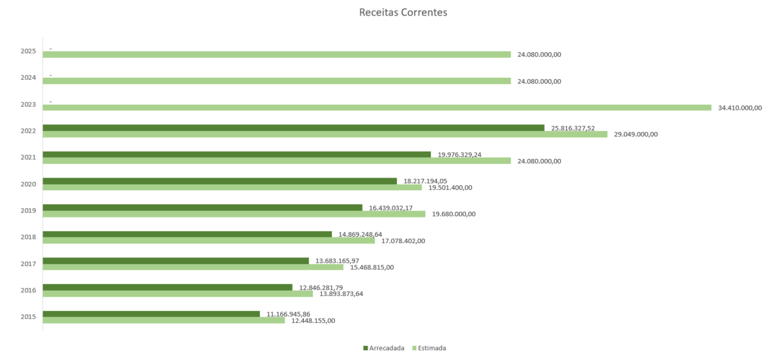
Fonte: Setor de Contabilidade.

A execução orçamentária e a evolução da arrecadação da Receita Orçamentária Corrente por Origem apresentam-se da seguinte forma:

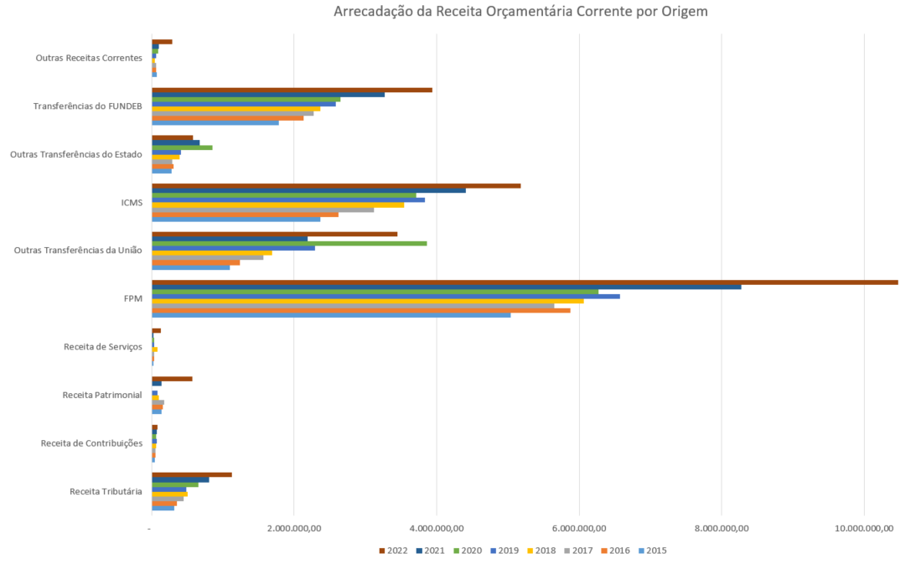
Fonte: Setor de Contabilidade.

Observamos o histórico da evolução dos valores líquidos da Cota-Parte do Fundo de Participação dos Municípios – FPM arrecadados pelo Município de Bandeirante, SC, a seguir apresentados:
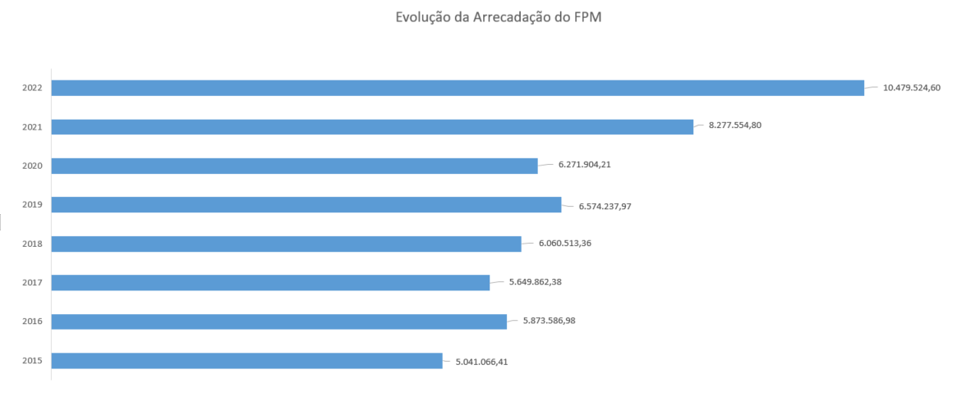
Fonte: Setor de Contabilidade.

Agora observamos o histórico da evolução dos valores líquidos da Cota-Parte do Imposto sobre Circulação de Mercadorias e Serviços – ICMS, a seguir apresentados:

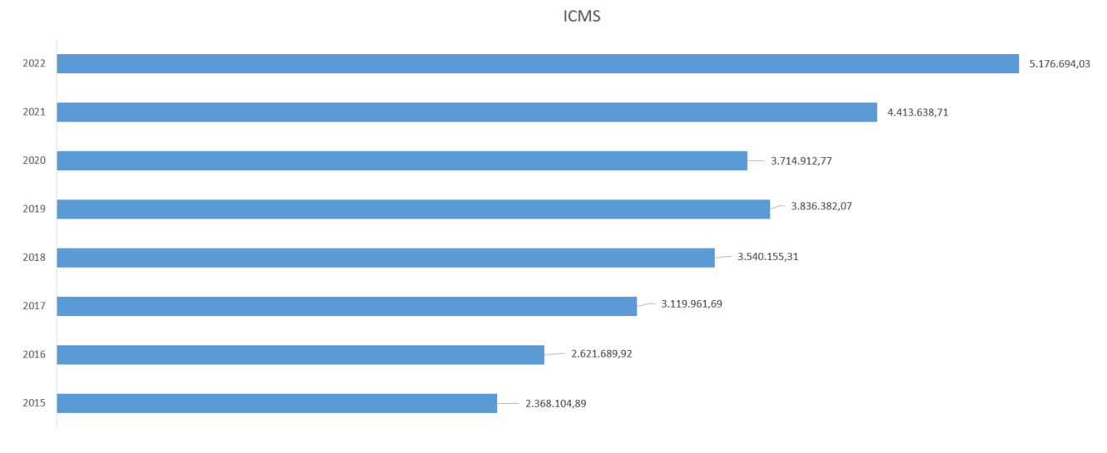
Fonte: Setor de Contabilidade.

As Receitas Orçamentárias Correntes do FPM e do ICMS são as receitas classificadas como Recursos Ordinários, ou seja, recursos considerados de livre aplicação pelo ente, fazendo frente aos passivos de toda e qualquer execução de ação de prestação de serviços públicos, seja no pagamento de pessoal, na contratação de especialidades médicas, na compra de combustíveis, medicamentos, material de expediente, higiene e limpeza, material de manutenção de veículos, edificações públicas, vias urbanas, vias vicinais, pontes e pontilhões, na aquisição de máquinas rodoviárias, agrícolas, de transporte e veículos utilitários, na ampliação das edificações de escolas municipais e unidades básicas de saúde, na execução de obras de pavimentação de vias, na elaboração de projetos para captação de recursos, no atendimento a crianças, adolescentes, adultos, idosos e famílias com serviços socioassistenciais, no pagamento de precatórios e, porventura, de dívidas contratadas, nas ações de saneamento básico, meio ambiente, iluminação pública e defesa civil, nas transferências de valores e repasses a outras entidades para consecução de objetivos conveniados e/ou contratados nas áreas de saúde, de educação, de assistência social, segurança pública e outros, na contrapartida de projetos de apoio a serviços de responsabilidade de cunho municipal e execução de obras em geral, seja em outras tantas outras despesas as quais forem necessárias a tudo quanto diga respeito ao atendimento das necessidades e demandas da Sociedade local.

O art. 4º, § 1º, da Lei de Responsabilidade Fiscal trata da Receita Corrente Líquida, onde apresentamos sua estimativa e evolução de execução:

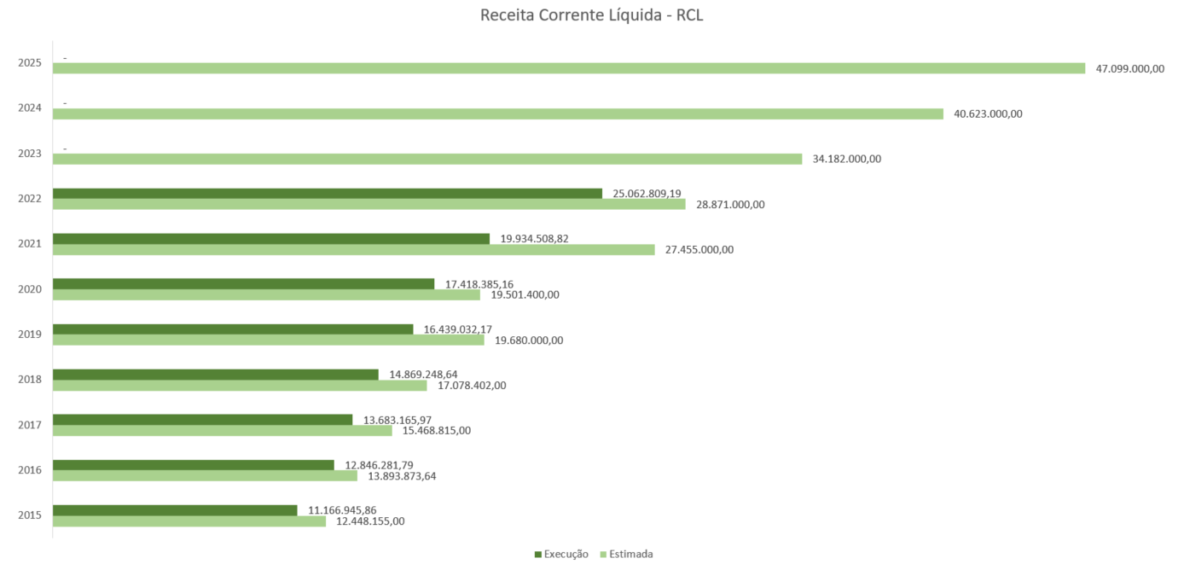

1.2 Receitas Orçamentárias de Capital

A estimativa e a evolução da execução das Receitas Orçamentárias de Capital apresentam-se da seguinte forma:

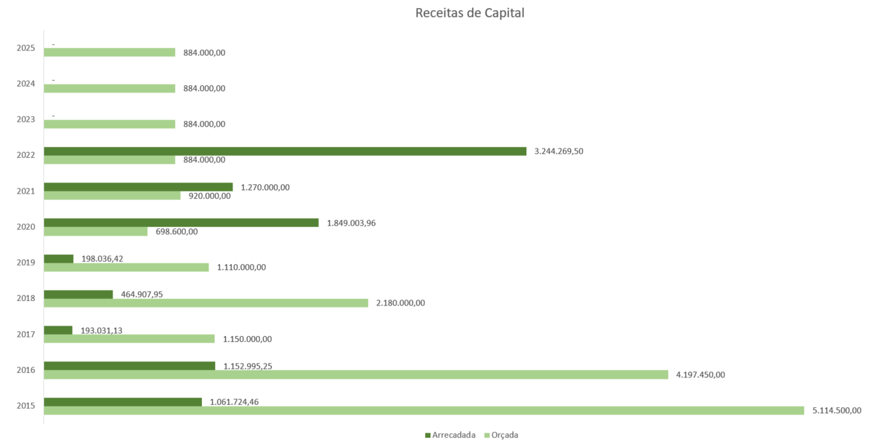

As Receitas de Capital são estimadas levando-se em consideração os Termos de Convênios e Contratos de Repasses para formação ou aquisição de um bem de capital.

2 Despesa Orçamentária Corrente e Despesa Orçamentária de Capital

O Manual de Contabilidade Aplicado ao Setor Público – MCASP identifica despesa orçamentária pública como sendo “o conjunto de dispêndios realizados pelos entes públicos para o funcionamento e manutenção dos serviços públicos prestados à sociedade”.

A Lei nº 4.320, de 17 de março de 1964, em seu art. 35, regulamenta que pertencem ao exercício financeiro as despesas nele legalmente empenhadas, assim sendo, todos dispêndios orçamentários ou todas despesas realizadas dependem de autorização legislativa na forma de consignação de dotação orçamentária.

De acordo com o Manual de Contabilidade Aplicado ao Setor Público – MCASP, os dispêndios extraorçamentários são “saídas de numerários decorrentes de depósitos, pagamentos de restos a pagar, resgate de operações de crédito por antecipação de receita e recursos transitórios” e estes não constam da lei orçamentária anual.

Despesas Correntes são as despesas que não contribuem diretamente para a formação ou aquisição de um bem de capital e Despesas de Capital são as despesas que contribuem diretamente para a formação ou aquisição de um bem de capital.

A evolução da previsão da Despesa Orçamentária apresenta-se da seguinte forma:

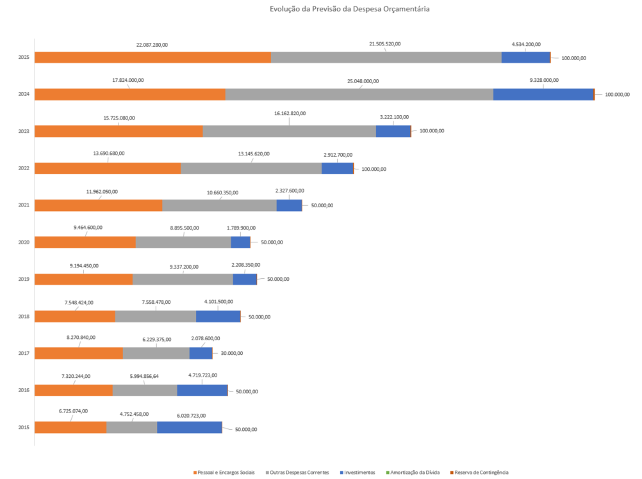

A evolução do empenhamento da Despesa Orçamentária apresenta-se da seguinte forma:

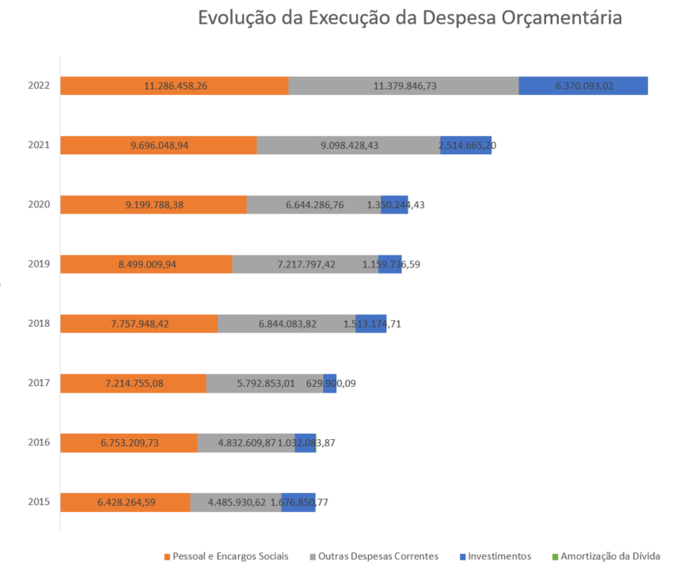

Igualmente pode ser observado que as Despesas de Capital foram estimadas a execução de objetos de Termos de Convênios e Contratos de Repasses para investimentos, os quais não se efetivaram.

3 Limites Constitucionais e Legais

3.1 Despesas com Pessoal

De conformidade com o limite do art. 169 da Constituição Federal c/c o art. 19, III da Lei de Responsabilidade Fiscal, na execução financeira e orçamentária do exercício o Município está atendendo ao limite de 60% da Receita Corrente Líquida – RCL em gastos com pessoal, a seguir:

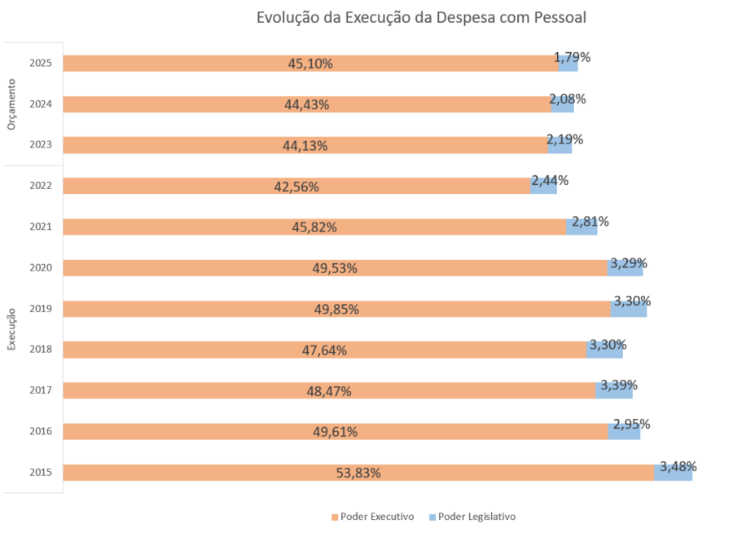

3.2 Despesas com Manutenção e Desenvolvimento do Ensino

A aplicação do percentual mínimo de 25% do disposto no art. 212 da Constituição Federal das receitas de impostos e transferências vinculadas à educação em manutenção e desenvolvimento do ensino está assim delineada:

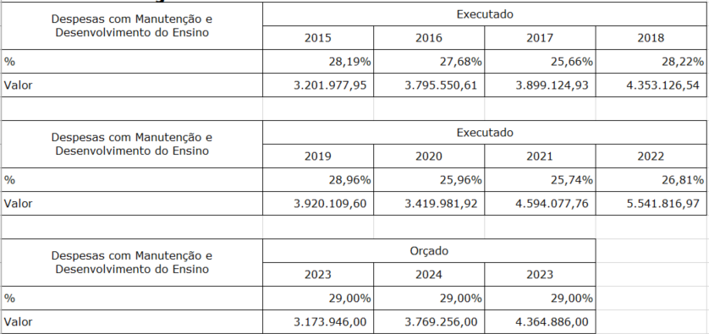

3.3 Despesas com a Remuneração dos Profissionais do Magistério Público Municipal com recursos do Fundo de Manutenção e Desenvolvimento da Educação Básica – FUNDEB

Em conformidade com o art. 60, XII, do Ato das Disposições Constitucionais Transitórias – ADCT c/c art. 212 da Lei Federal nº 11.494/07, quanto a aplicação dos 60% dos recursos oriundos do Fundo de Manutenção e Desenvolvimento da Educação Básica – FUNDEB na remuneração dos profissionais do magistério em efetivo exercício, o Município assim apresenta sua execução e orçamento:

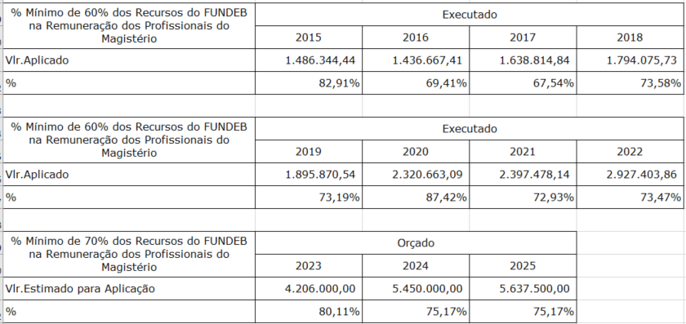

3.4 Aplicação do FUNDEB no Exercício em que lhes fora Creditado

No cumprimento da aplicação do FUNDEB “no exercício financeiro em que lhes forem creditados, em ações consideradas como de manutenção e desenvolvimento do ensino para a educação básica pública” é imposto pelo art. 21, da Lei Federal nº 11.494/2007, tendo o limite de aplicação mínima de 95% dos “recursos dos Fundos, inclusive aqueles oriundos de complementação da União”, o Município apresenta o seguinte histórico:

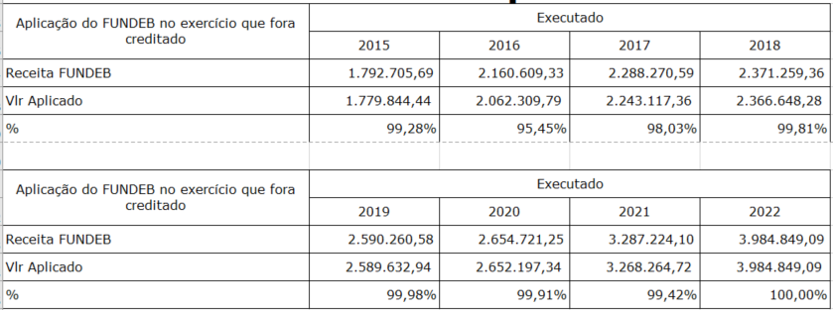

3.5 Despesas com Ações e Serviços Públicos de Saúde

Relativamente ao cumprimento do disposto do art. 77, III e § 4º, do Ato das Disposições Constitucionais Transitórias – ADCT, quanto a aplicação mínima de 15% das receitas provenientes de impostos em gastos com ações e serviços públicos de saúde, temos o acompanhamento das aplicações a seguir:

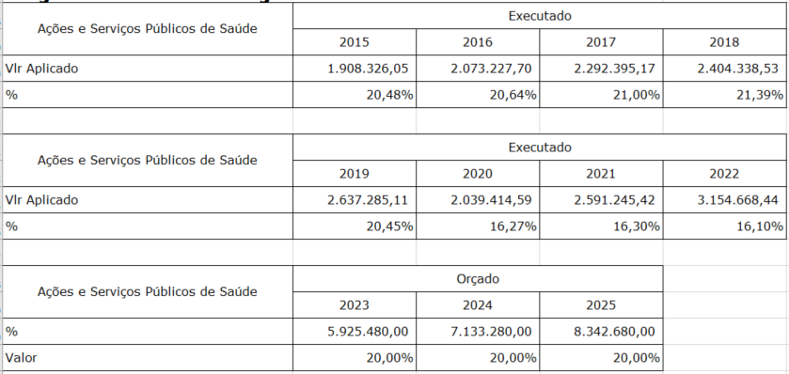

4 Patrimônio Líquido e sua Evolução

O Patrimônio Líquido – PL reflete, em termos monetários, a situação patrimonial líquida do Município, ou seja, representa a diferença entre o “Ativo Real” e o “Passivo Real”. Integram o patrimônio líquido: patrimônio/capital social, reservas, resultados acumulados e outros desdobramentos do saldo patrimonial. Conforme o Manual de Contabilidade Aplicado ao Setor Público – MCASP, as contas que compõem o Patrimônio Líquido – PL são as seguintes:

a) Patrimônio/Capital Social: Compreende o patrimônio social das autarquias, fundações e fundos e o capital social das demais entidades da administração indireta;

b) Reservas: Compreende os valores acrescidos ao patrimônio que não transitaram pelo resultado, as reservas constituídas com parcelas do lucro líquido das entidades para finalidades específicas e as demais reservas, inclusive aquelas que terão seus saldos realizados por terem sido extintas pela legislação; e,

c) Resultados Acumulados: Compreende o saldo remanescente dos lucros ou prejuízos líquidos das empresas e os superávits ou déficits acumulados da administração direta, autarquias, fundações e fundos. A conta Ajustes de Exercícios Anteriores, que registra os efeitos da mudança de critério contábil ou da retificação de erro imputável a exercício anterior que não possam ser atribuídos a fatos subsequentes, integra a conta Resultados Acumulados.

O Patrimônio Líquido do Município apresenta seus valores abaixo:

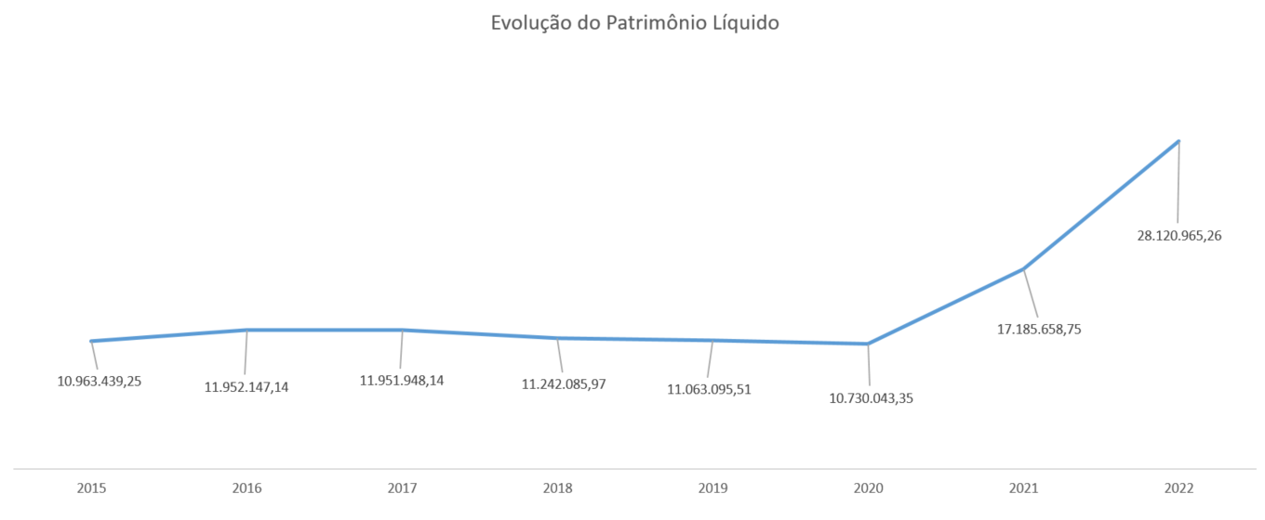

5. Origem e Aplicação dos Recursos obtidos com Alienação de Ativos

A Lei de Responsabilidade Fiscal, em seu art. 44, veda a aplicação de receita de capital derivada da alienação de bens e direitos que integram o patrimônio público para o financiamento de despesa corrente, salvo se destinada por lei aos regimes de previdência social, geral e próprio dos servidores públicos.

O Município ordinariamente aplica os recursos obtidos com Alienação de Ativos em contrapartidas de Termos de Convênios, Contratos de Repasses e Transferências com os objetivos de aquisição de bens patrimoniais ou execução de obras de engenharia que gerem bens patrimoniais. Igualmente são investidos recursos de Alienação de Ativos em aquisições de bens patrimoniais em que o Município efetue a compra.

O Orçamento Anual do exercício fora elaborado sem a intenção de Alienação de Ativos, sendo que qualquer intenção será matéria de legislação específica encaminhada ao Legislativo Municipal para apreciação.

A movimentação dos recursos obtidos com a Alienação de Ativos está assim representada:

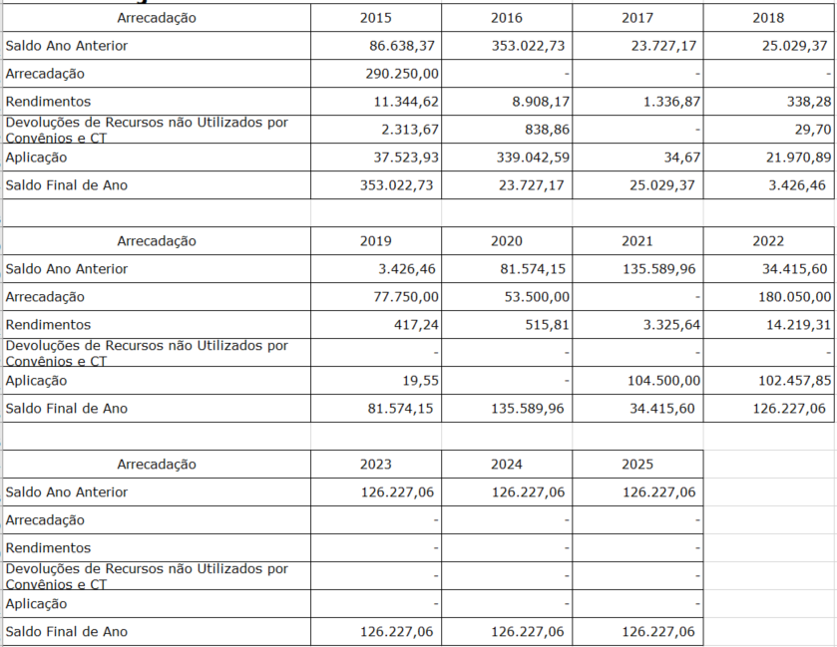

6 Resultado Fiscal

6.1 Resultado Nominal

Entende-se como Resultado Nominal a diferença entre o total das Receitas Orçamentárias e o total das Despesas Orçamentárias, incluindo as receitas de rendimentos de aplicações ou poupanças e as despesas com juros da dívida.

O objetivo da apuração do Resultado Nominal é medir a evolução da Dívida Fiscal Líquida ou a necessidade de financiamento do Município.

O Demonstrativo de Resultado Nominal é elaborado quadrimestralmente juntamente com outros demonstrativos constantes do Relatório Resumido da Execução Orçamentária e é publicado de conformidade com os prescritos na Lei de Responsabilidade Fiscal, visando transparência e melhor avaliação do impacto da política fiscal em execução pelo Município.

Pode-se analisar as Metas Fiscais de Resultado Nominal das Leis Orçamentárias:

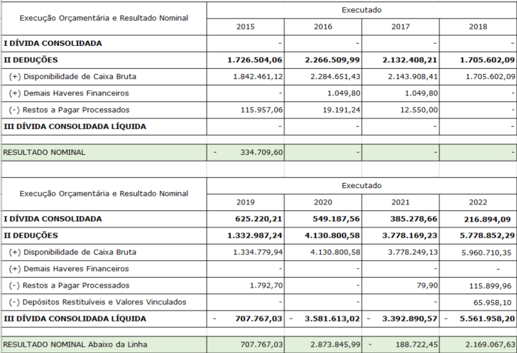

6.2 Resultado Primário

Entende-se como Resultado Primário a diferença entre as Receitas Orçamentárias e as Despesas Orçamentárias, excluindo-se as receitas de rendimentos de aplicações ou poupanças e as despesas com juros da dívida.

A diferença positiva desse cálculo gera um “superávit primário” e a diferença negativa gera um “déficit primário”, sendo este final considerado como um indicativo da capacidade do governo em gerar receitas em volume suficientes para pagar suas contas usuais, sem que a quitação da dívida esteja comprometida.

O Demonstrativo de Resultado Primário é elaborado quadrimestralmente juntamente com outros demonstrativos constantes do Relatório Resumido da Execução Orçamentária e é publicado de conformidade com os prescritos na Lei de Responsabilidade Fiscal, visando transparência e melhor avaliação do impacto da política fiscal em execução pelo Município.

Pode-se analisar as Metas Fiscais de Resultado Primário das Leis Orçamentárias:

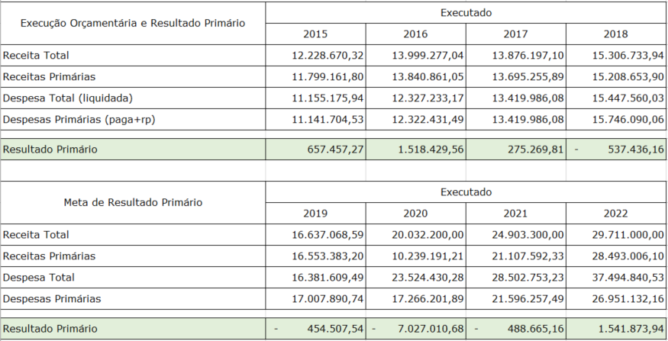

7 Montante da Dívida Pública

Dívida Pública Consolidada é o montante total, apurado sem duplicidade, das obrigações financeiras, inclusive as decorrentes de emissão de títulos do Município, assumidas em virtude de leis, contratos, convênios ou tratados e da realização de operações de crédito para amortização em prazo superior a 12 (doze) meses, dos precatórios judiciais emitidos a partir de 5 de maio de 2000 e não pagos durante a execução do orçamento em que houverem sido incluídos, e das operações de crédito, que, embora de prazo inferior a 12 (doze) meses, tenham constado como receitas no orçamento.

Já a Dívida Consolidada Líquida é o montante da Dívida Pública Consolidada deduzidas as disponibilidades de caixa, de aplicações financeiras e os demais haveres financeiros.

O Município de Bandeirante SC possui como Dívida Pública os precatórios judiciais que estão assim representados:

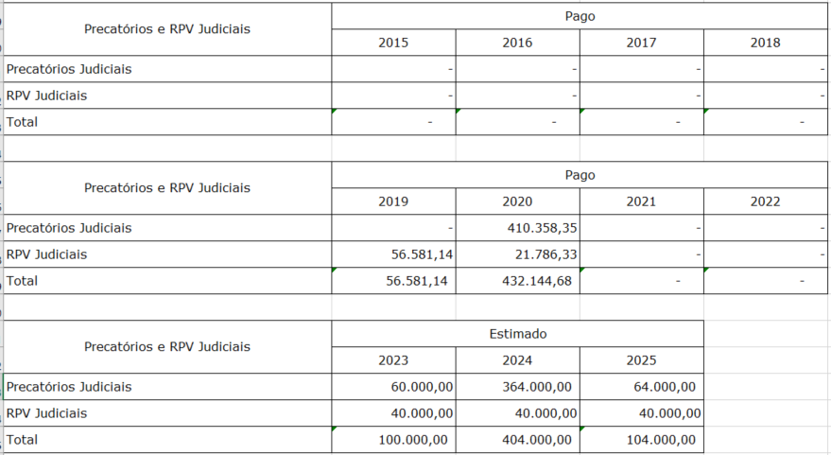

8 Renúncia de Receita

O art. 48 da Lei de Responsabilidade Fiscal trata especialmente da renúncia de Receita, estabelecendo medidas a serem observadas quando da concessão ou ampliação de incentivo ou benefício de natureza tributária da qual decorra renúncia de receita, sendo elas: a anistia, a remissão, o crédito presumido e a isenção.

Quaisquer possíveis concessão ou ampliação de incentivos ou benefícios de natureza tributária de que trata o art. 14 da Lei de Responsabilidade Fiscal, os Projetos de Leis encaminhados ao Legislativo Municipal e que decorram de renúncia de receita serão acompanhados de estimativa do impacto orçamentário-financeiro no exercício em que se deva iniciar sua vigência e nos dois seguintes, de conformidade dos os ditames legais referentes à matéria.

9 Despesas Obrigatórias de Caráter Continuado

As despesas obrigatórias de caráter continuado são tratadas no art. 17, da Subseção I – Da Despesa Obrigatória de Caráter Continuado, da Lei Complementar nº 101, de 04 de maio de 2000 – Lei de Responsabilidade Fiscal e se refere as despesas públicas orçamentárias, ordinárias e correntes derivada de lei, medida provisória ou ato administrativo normativo que fixem uma obrigação superior a dois anos para o Município.

A Lei Orçamentária conterá a margem de expansão das despesas obrigatórias de caráter continuado o aumento permanente da receita definido como aquele proveniente de ampliação da base de cálculo ou majoração dos índices aplicados no reajuste dos repasses mensais dos recursos financeiros estimados para arrecadação, os quais deverão ser estimados paralelamente ao histórico existente de cada rubrica de receita e aos índices de projeção de crescimento da economia brasileira, estadual, regional e municipal, inclusive com incremento positivo de projeção a um cenário favorável de retomada da estabilidade e do crescimento da economia brasileira.

A execução do Orçamento Anual é planejada e acompanhada de forma a possibilitar inclusive a expansão das despesas obrigatórias de caráter continuado.

10 Receitas e Despesas Previdenciárias do RPPS e Projeção Atuarial do RPPS

O Município de Bandeirante, SC, não possui Receitas e Despesas Previdenciárias do RPPS.

ANEXO II

RISCOS FISCAIS
(Art. 4º, § 3º, da Lei de Responsabilidade Fiscal)

O art. 4º, § 3º, da Lei de Responsabilidade Fiscal, determina que o anexo de Riscos Fiscais integre o projeto de lei de diretrizes orçamentárias, no qual serão avaliados os passivos contingentes e outros riscos capazes de afetar as contas públicas, informando as providências a serem tomadas, caso se concretizem.

1 Economia Global e Nacional

O Produto Interno Bruto – PIB é a soma de todos os bens e serviços finais produzidos por um país, estado ou cidade. O PIB é um indicador do fluxo dos novos bens e serviços finais produzidos durante um período. Segundo o Wikipédia, “os países são organizados segundo estimativas do Produto Interno Bruto (PIB) nominal de instituições financeiras e estatísticas... O PIB nominal não leva em consideração as diferenças no custo de vida em diferentes países, e os resultados podem variar muito de um ano para outro”.

O PIB do Mundo corresponde aos valores abaixo:

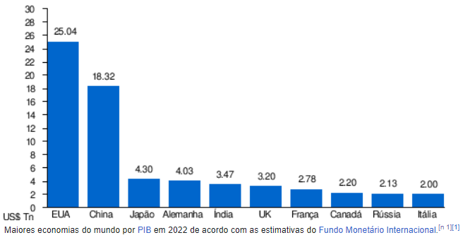
Fonte: Wikipédia, 2023.

O Brasil alcançou um PIB de R$ 9,9 trilhões no ano de 2022 e R$ 2,7 trilhões no 2º trimestre de 2023, apresentando um crescimento acumulado em quatro trimestres de 3,2%, a seguir demostrado:

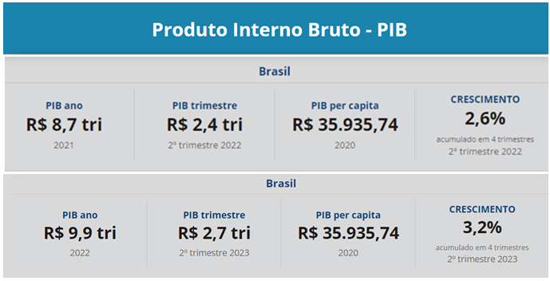

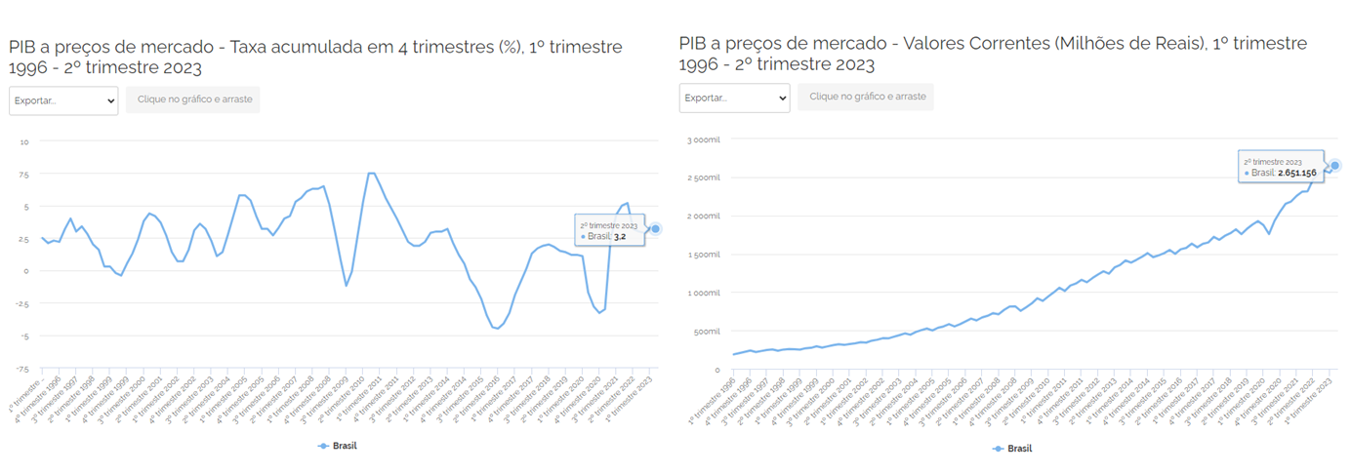

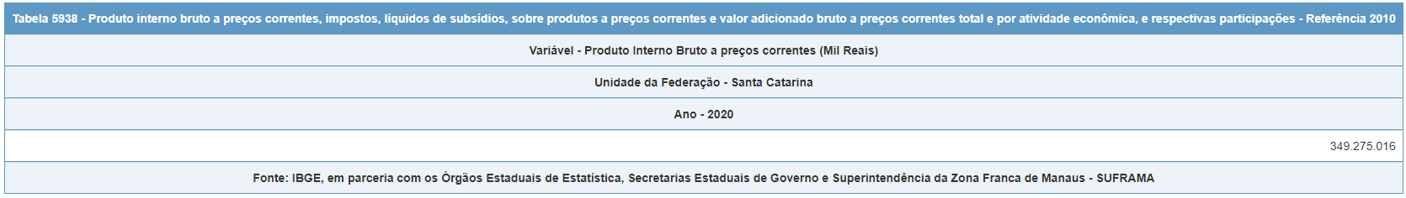


Fonte: IBGE Cidades, 2023.

O Banco Central do Brasil elabora e publica o Relatório Focus que resume as estatísticas calculadas considerando as expectativas de mercado coletadas até a sexta-feira anterior à sua divulgação, trazendo a evolução gráfica e o comportamento semanal das projeções para índices de preços, atividade econômica, câmbio, taxa Selic, entre outros indicadores. As projeções são do mercado, não do BC.

O Relatório Focus de 03 de novembro de 2023, apresenta os seguintes dados:
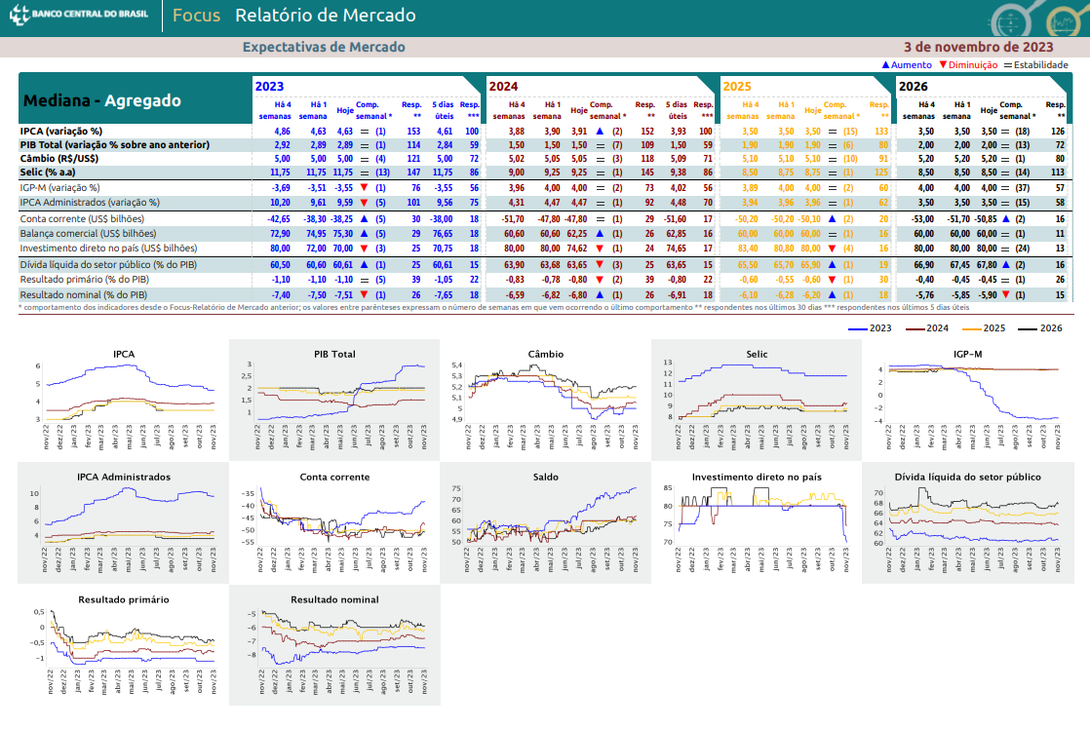
Fonte: Banco Central do Brasil, 2023.

Conforme o Anexo V – Riscos Fiscais, constante da Lei de Diretrizes Orçamentárias, Lei nº 14.436/2022, as contas públicas do Governo Federal poderão ser afetadas por Riscos Gerais e por Riscos Específicos, a seguir:
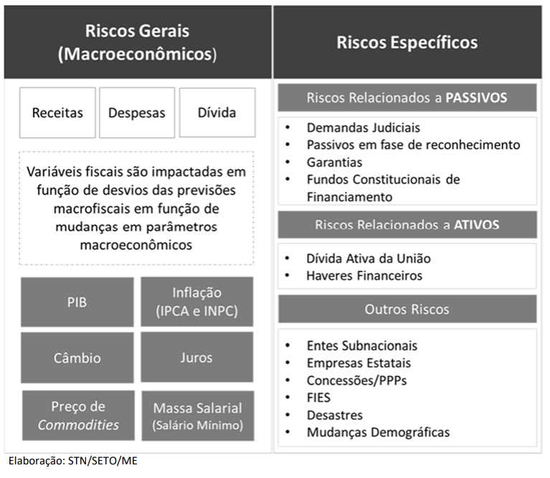
Fonte: Projeto de Lei da LDO 2024, do Governo Federal, 2023.

2 Receitas

O Orçamento do exercício do Município de Bandeirante, SC está preparado para recebimento de incrementos de receita líquida e, inclusive, preparado ao recebimento do repasse do 1% da Cota-Parte do Fundo de Participação dos Municípios – FPM do mês de setembro, já com repasse consolidado neste ano de 2023.

Caso as trajetórias não sejam concretizadas e as arrecadações das receitas não se comportarem de acordo com o estimado, comprometendo o cumprimento das metas de resultado primário e nominal estabelecidos, haverá o contingenciamento das execuções orçamentárias com a limitação de empenho e movimentação financeira, conforme estabelece o art. 9º da Lei de Responsabilidade Fiscal.

3 Passivos Contingentes

Os passivos contingentes referem-se a possíveis novas obrigações cuja confirmação depende da ocorrência de um ou mais eventos futuros ou cuja probabilidade de ocorrência e magnitude dependam de condições exógenas imprevisíveis. São também considerados passivos contingentes as obrigações que surgem de eventos passados, mas que ainda não são reconhecidas no corpo das demonstrações contábeis por ser improvável a necessidade de liquidação ou porque o valor ainda não pode ser mensurado com suficiente segurança.

4 Requisições de Pequeno Valor – RPV

As Requisições de Pequeno Valor – RPV foram regulamentadas pela Lei Municipal nº 1.284, de 18 de setembro de 2018, estabelecendo que serão de pequeno valor as obrigações e pagamentos devidos pela Fazenda Pública Municipal, suas Autarquias e Fundações, em virtude de sentença judiciária transitada em julgado, que tenham valor igual ou inferior a dez salários mínimos nacionais e que o pagamento ao titular da obrigação será realizado no prazo máximo de sessenta dias.

No Orçamento do exercício fora orçada a despesa de RPV de R$ 40.000,00, sendo que para valores acima serão necessários autorização de créditos adicionais.

5 Dívida Ativa

A Dívida Ativa constitui-se em um conjunto de créditos de várias naturezas, em favor da Fazenda Pública, vencidos e não pagos pelos devedores.

A inscrição de créditos em dívida ativa gera um ativo sujeito a juros, multa e atualização monetária que, segundo a Lei nº 4.320/1964, será escriturado como receita do exercício em que forem arrecadados, nas respectivas rubricas orçamentárias. Por esta razão, considera-se a dívida ativa um ativo contingente.

Segundo a Lei nº 4.320/1964, classifica-se como dívida ativa tributária, o crédito da Fazenda Pública proveniente de obrigação legal relativa a tributos e respectivos adicionais e multas e, como dívida ativa não tributária, os demais créditos da Fazenda Pública. A dívida ativa não tributária são as horas máquinas.

6 Eventos Climáticos

Em 2022, algumas comunidades do Município de Bandeirante foram atingidas por um temporal de granizo que destruiu parte de casas residenciais e de outras instalações produtivas, lavouras, árvores frutíferas e hortas residenciais, veículos, maquinário e equipamentos agrícolas.

Tendo em vista a atual situação climática, existe a preocupação de que o Município possa vir a ser novamente afetado por eventos climáticos externos provocando a obrigação imediata de ações de socorro, assistência e recuperação, restabelecendo a normalidade social.

Nessa condição, as medidas a serem tomadas inclusive serão capacitar os agentes públicos envolvidos no Conselho Municipal de Defesa Civil e da Coordenadoria Municipal de Defesa Civil e dotar o Setor de Defesa Civil dos recursos necessários para se enfrentar situações adversas ao cenário atual, usufruindo, inclusive, de recursos das esferas Estadual e Federal.

7 Eventos Epidemiológicos

A Diretoria de Vigilância Epidemiológica de Santa Catarina – DIVE, por meio de Boletins Epidemiológicos relatam sobre a situação da vigilância entomológica encontrada no Estado de Santa Catarina, sendo necessário o acompanhamento e continuidade de vacinação da população contra a COVID-19, hepatite aguda, monkeypox, meningite viral, raiva, dengue e/ou chikungunya e/ou zica e outros.

